**BỘ CÔNG THƯƠNG**

**TRƯỜNG ĐẠI HỌC CÔNG NGHIỆP TP.HCM**

**KHOA CÔNG NGHỆ THÔNG TIN**



**BÁO CÁO ĐỀ TÀI HỆ THỐNG CÔNG NGHỆ WEB**

*ĐỀ TÀI:* **WEBSITE GIỚI THIỆU, BÁN MŨ BẢO HIỂM TRỰC TUYẾN**

NGÀY ĐĂNG KÝ: 27/08/2024

NGÀY NỘP: 09/11/2024

GIÁO VIÊN HƯỚNG DẪN: Nguyễn Thị Hồng Lương

NHÓM THỰC HIỆN: NHÓM 24

**TP. HỒ CHÍ MINH, THÁNG 11 NĂM 2024**

**DANH SÁCH NHÓM 24**

|  |  |  |  |
| --- | --- | --- | --- |
| STT | Họ và tên | MSSV | Ghi chú |
| 1 | Hồ Nhựt Hào | 22648221 |  |
| 2 | Lý Thị Yến | 22665891 |  |

Link nộp bài:

**LỜI CẢM ƠN**

Đầu tiên, em xin gửi lời cảm ơn chân thành đến Trường Đại học Công nghiệp TP.HCM đã đưa bộ môn Hệ thống và Công nghệ Web vào chương trình giảng dạy, giúp chúng em có cơ hội tiếp cận và tiếp thu những kiến thức quý giá.

Đặc biệt, em xin bày tỏ lòng biết ơn sâu sắc nhất đến cô Nguyễn Thị Hồng Lương, Giảng viên Khoa Công nghệ Thông tin, người đã truyền đạt kiến thức với tất cả tâm huyết và sự nhiệt tình. Thời gian học với cô là khoảng thời gian tuyệt vời, em không chỉ được học lý thuyết mà còn nắm bắt được những kinh nghiệm thực tế vô cùng hữu ích. Những điều này đã và đang trở thành hành trang quý báu giúp em vững bước trên con đường học tập và sự nghiệp tương lai.

Bộ môn Hệ thống và Công nghệ Web không chỉ bổ ích mà còn có tính thực tế cao, giúp chúng em áp dụng vào các tình huống cụ thể. Tuy nhiên, do vốn kiến thức còn nhiều hạn chế và khả năng tiếp thu thực tế còn nhiều bỡ ngỡ, em kính mong cô xem xét và góp ý để bài tập lớn của em được hoàn thiện hơn.

Một lần nữa, em xin chân thành cảm ơn cô Nguyễn Thị Hồng Lương vì những đóng góp và sự hỗ trợ quý báu của cô. Em rất may mắn và tự hào khi được học tập dưới sự chỉ dẫn của cô.

**NHẬN XÉT**

|  |
| --- |
|  |
|  |
|  |
|  |
|  |
|  |
|  |
|  |
|  |
|  |
|  |
|  |
|  |
|  |
|  |
|  |
|  |
|  |
|  |
|  |
|  |
|  |
|  |
|  |
|  |
|  |
|  |
|  |

**Mục lục**

CHƯƠNG 1. GIỚI THIỆU ĐỀ TÀI 0

1.1 Mục đích 0

1.2 Cơ sở lý thuyết và các thông tin kỹ thuật: 0

1.2.1 HTML (Hypertext Markup Language): 0

1.2.2 CSS (Cascading Style Sheets): 0

1.2.3 Bootstrap: 0

1.2.4 jQuery: 1

1.2.5 Lợi ích 1

CHƯƠNG 2. PHÂN TÍCH ỨNG DỤNG 2

2.1 Layout 2

2.1.1 Trang đăng nhập 2

2.1.2 Trang đăng ký 4

2.1.3 Trang home 5

2.1.4 Trang chi tiết sản phẩm 6

2.1.5 Trang khuyến mãi 7

2.1.6 Trang thanh toán 8

2.1.7 Trang liên hệ 9

2.1.8 Trang giới thiệu 10

2.1.9 Trang Bài Viết 11

2.1.10 Sản Phẩm 12

2.1.11 Thành Viên 13

2.2 Sitemap: 14

CHƯƠNG 3. XÂY DỰNG ỨNG DỤNG 15

3.1 Trang đăng nhập 15

3.2 Trang đăng ký 16

3.3 Trang home 17

3.4 Trang chi tiết sản phẩm 19

3.5 Trang khuyến mãi 20

3.6 Trang thanh toán 21

3.7 Trang liên hệ 22

3.8 Trang giới thiệu 23

3.9 Trang Bài Viết 24

3.10 Trang Sản Phẩm 25

3.11 Trang thành viên 26

3.12 Trang mũ bảo hiểm ¾ 26

3.13 Trang mũ bảo hiểm fullface 27

3.14 Trang mũ bảo hiểm 1/2 27

3.15 Trang mũ bảo hiểm xe đạp 28

3.16 Trang mũ bảo hiểm trẻ em 28

3.17 Trang phụ kiện 29

3.18 Trang kính 29

3.19 Trang găng tay 30

3.20 Trang các sản phẩm khác 30

3.21 Trang bài viết 1 31

3.22 Trang bài viết 2 32

CHƯƠNG 4. KẾT LUẬN – HƯỚNG PHÁT TRIỂN 33

4.1 Kết quả đạt được 33

4.2 Hạn chế của ứng dụng web 34

4.3 Hướng phát triển 34

CHƯƠNG 5. TÀI LIỆU THAM KHẢO 36

5.1 Giáo trình – Sách 36

5.2 Website 36

# GIỚI THIỆU ĐỀ TÀI

## Mục đích

Giới Thiệu Website Bán Nón Bảo Hiểm: Trang web bán nón bảo hiểm được tạo ra nhằm giới thiệu và cung cấp các loại nón bảo hiểm chất lượng, đáp ứng nhu cầu an toàn khi tham gia giao thông của người tiêu dùng.

Nhu Cầu Thực Tế: Hiện nay, Việt Nam đang là có nước có lượng người chạy xe máy nhiều nhất Đông Nam Á vì thế người tiêu dùng ngày càng quan tâm đến việc bảo vệ bản thân và gia đình khi lưu thông trên đường. Do đó, nhu cầu tìm kiếm một trang web đáng tin cậy cung cấp các loại nón bảo hiểm chất lượng, đa dạng về kiểu dáng và giá cả phải chăng trở nên cấp thiết.

Mục Đích Chung Của Website: Với Người Dùng (User): Trang web cung cấp thông tin đầy đủ về các loại nón bảo hiểm, bao gồm mô tả sản phẩm, tính năng nổi bật, và các đánh giá từ người dùng khác. Người dùng có thể dễ dàng tìm kiếm, so sánh và lựa chọn nón phù hợp với nhu cầu cá nhân. Với Quản Trị Viên (Admin): Website hỗ trợ quản trị viên trong việc cập nhật thông tin sản phẩm, quản lý tồn kho và đơn hàng, và xử lý các yêu cầu từ khách hàng

## Cơ sở lý thuyết và các thông tin kỹ thuật:

### HTML (Hypertext Markup Language):

HTML là ngôn ngữ đánh dấu tiêu chuẩn được sử dụng để tạo ra các trang web. Sinh viên sử dụng kiến thức về HTML để xây dựng cấu trúc và nội dung cơ bản của trang web, bao gồm các phần tử như tiêu đề, đoạn văn bản, hình ảnh, và liên kết.

### CSS (Cascading Style Sheets):

CSS là ngôn ngữ định dạng được sử dụng để tùy chỉnh giao diện và bố cục của các trang web. Sinh viên sử dụng kiến thức về CSS để thiết kế giao diện trực quan, tạo hiệu ứng và điều chỉnh bố cục của các phần tử trên trang web.

### Bootstrap:

Bootstrap là một framework CSS được sử dụng để phát triển các giao diện web đáp ứng và hiện đại.Sinh viên chọn sử dụng Bootstrap vì nó cung cấp các thành phần giao diện sẵn có, grid system linh hoạt và các plugin JavaScript hữu ích, giúp tăng tốc quá trình phát triển và tạo ra giao diện thân thiện với người dùng.

### jQuery:

jQuery là một thư viện JavaScript phổ biến được sử dụng để tương tác với các phần tử trên trang web và xử lý sự kiện.Sinh viên sử dụng jQuery để thực hiện các chức năng tương tác như hiệu ứng, kiểm tra dữ liệu và tải dữ liệu từ máy chủ một cách mạnh mẽ và hiệu quả.

### Lợi ích

Việc sử dụng jQuery, Bootstrap, HTML và CSS trong quá trình phát triển trang web không chỉ mang lại những lợi ích cụ thể cho sản phẩm mà còn là một bước tiến quan trọng trong việc nắm vững và phát triển kỹ năng lập trình web. Từ việc tối ưu hóa thời gian và công sức cần thiết cho việc phát triển tính năng tương tác đến việc tạo ra giao diện đẹp mắt và thân thiện với người dùng, các công nghệ và thư viện này đóng vai trò quan trọng trong việc đáp ứng nhu cầu của thị trường và nâng cao chất lượng của sản phẩm. Đồng thời, việc áp dụng các kiến thức và kỹ năng này trong quá trình học tập cũng giúp sinh viên có cơ hội rèn luyện và phát triển bản thân trong lĩnh vực công nghệ thông tin, chuẩn bị cho sự nghiệp tương lai. Tóm lại, việc sử dụng jQuery, Bootstrap, HTML và CSS không chỉ là một phần của quá trình phát triển sản phẩm mà còn là một hành trình học tập và trưởng thành trong sự nghiệp lập trình web.

# PHÂN TÍCH ỨNG DỤNG

## Layout

### Trang đăng nhập

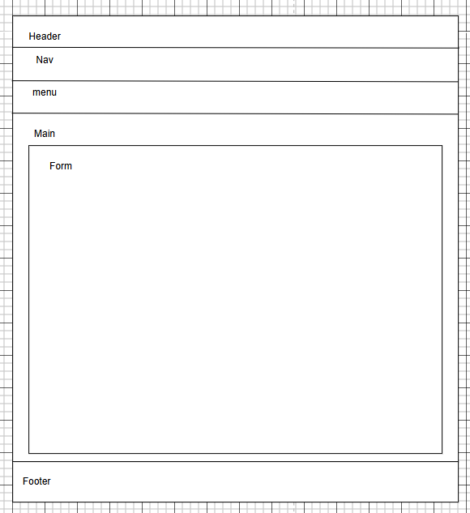

**Header**

* Tài khoản: để bật giao diện đăng ký và đăng nhập, thành viên, liên hệ

**Nav:** chứa tiêu đề,tìm kiếm,tài khoản,giỏ hàng

* Tiêu đề : hiển thị nội dung tên trang web
* Tìm kiếm : tìm kiếm sản phẩm nón bảo hiểm
* Giỏ hàng:lưu trữ thông tin các sản phẩm khách hàng thêm vào

**Menu**: chứa các thẻ <li>

* Mỗi thẻ <li>: Mỗi thẻ <li> trong menu chứa các đường dẫn liên kết đến các trang hoặc chức năng khác nhau của trang web, bao gồm đăng nhập, đăng ký và các danh mục sản phẩm.

**Đăng nhập, đăng ký:** chứa username, password, button đăng nhập, button đăng ký.

**Form Đăng nhập:** nếu chưa có tài khoản thì đăng kí tài khoản, ngược lại thì nhấn đăng nhập vào hệ thống

**Footer**:

* Chứa thông tin liên hệ và đường dẫn liên quan đến website

### Trang đăng ký



main: form đăng ký tài khoản thành viên, gồm các trường nhập: email,tên tài khoản, mật khẩu, nhập lại mật khẩu, nút đăng ký,đường dẫn đến trang đăng nhập

**Header**

* Tài khoản: để bật giao diện đăng ký và đăng nhập, thành viên, liên hệ

**Nav:**chứa tiêu đề,tìm kiếm,tài khoản,giỏ hàng

* Tiêu đề : hiển thị nội dung tên trang web
* Tìm kiếm : tìm kiếm sản phẩm nón bảo hiểm
* Giỏ hàng:lưu trữ thông tin các sản phẩm khách hàng thêm vào

**Menu**:chứa các thẻ <li>

* Mỗi thẻ <li>: Tạo ra menu chứa các đường dẫn liên kết trang

**Đăng nhập, đăng ký:** chứa username, password, button đăng nhập, button đăng ký.

**Footer**:

* Chứa thông tin liên hệ và đường dẫn liên quan đến website

### Trang home

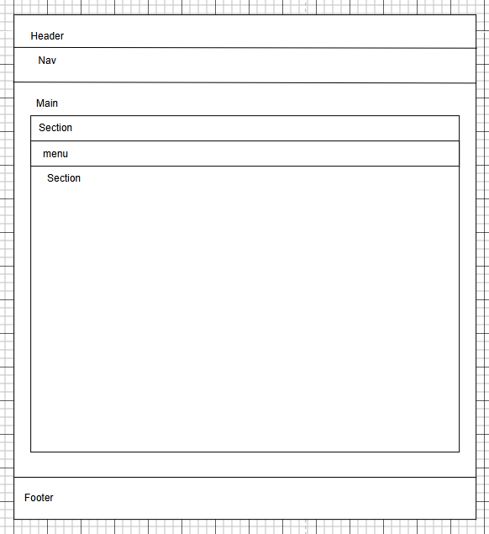

**Header**

* Tài khoản: để bật giao diện đăng ký và đăng nhập, thành viên, liên hệ

**Nav:**chứa tiêu đề,tìm kiếm,tài khoản,giỏ hàng

* Tiêu đề : hiển thị nội dung tên trang web
* Tìm kiếm : tìm kiếm sản phẩm nón bảo hiểm
* Giỏ hàng:lưu trữ thông tin các sản phẩm khách hàng thêm vào

**Menu**:chứa các thẻ <li>

* Mỗi thẻ <li>: Tạo ra menu chứa các đường dẫn liên kết trang

**Section:**

* Chứa các thẻ <img> hình ảnh chuyển động
* Chứa các class products và brand
  + - Products:chứa các row,button xem thêm
    - Row:chứa các colum để hiện thị danh sách sản phẩm

**Footer**:

* Chứa thông tin liên hệ và đường dẫn liên quan đến website

### Trang chi tiết sản phẩm

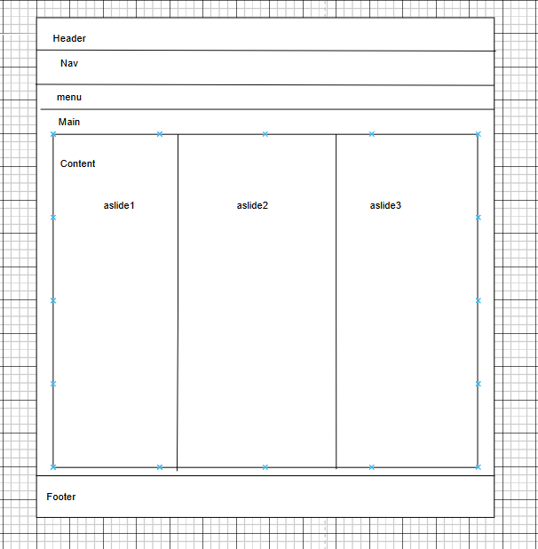

**Header**

* Tài khoản: để bật giao diện đăng ký và đăng nhập, thành viên, liên hệ

**Nav:**chứa tiêu đề,tìm kiếm,tài khoản,giỏ hàng

* Tiêu đề : hiển thị nội dung tên trang web
* Tìm kiếm : tìm kiếm sản phẩn máy hút buị
* Giỏ hàng:lưu trữ thông tin các sản phẩm khách hàng thêm vào

**Menu**

* Chứa các thẻ <li>
* Mỗi thẻ <li>: Tạo ra menu chứa các đường dẫn liên kết trang

**Content:** chứa 3 class aside1 ,aside2,aside3

* Aside1:chứa thẻ <img> hình ành sản phẩm
* Aside2:chứa cách thẻ <strong>,<p> để hiện thị các thông tin sản phẩm,button muahang
* Aside3:chứa các thẻ<li> thông tin về uy tín cửa hàng và <img>

**Footer**:chứa 3 cột colum

* Chứa thông tin liên hệ và đường dẫn liên quan đến website

### Trang khuyến mãi

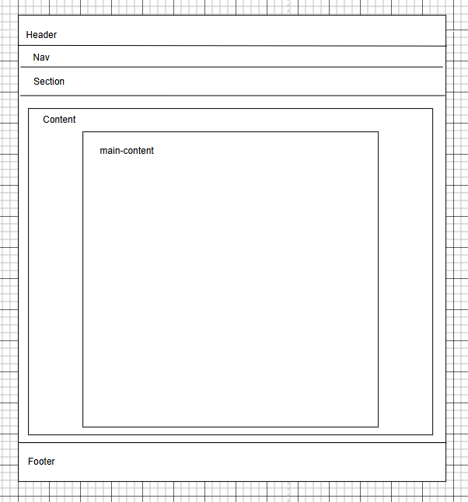

**Header**

* Tài khoản: để bật giao diện đăng ký và đăng nhập, thành viên, liên hệ

**Section:**chứa tiêu đề,tìm kiếm,tài khoản,giỏ hàng

* Tiêu đề : hiển thị nội dung tên trang web
* Tìm kiếm : tìm kiếm sản phẩm nón bảo hiểm
* Giỏ hàng:lưu trữ thông tin các sản phẩm khách hàng thêm vào

**Menu**:chứa các thẻ <li>

* Mỗi thẻ <li>: Tạo ra menu chứa các đường dẫn liên kết trang

**Content:** chứa class main-content,chứa các row hiển thị các sản phẩm khuyến mãi

**Footer**:chứa 3 cột colum

* Chứa thông tin liên hệ và đường dẫn liên quan đến website

### Trang thanh toán

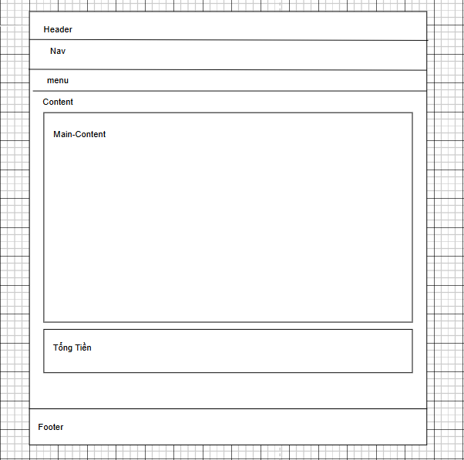

**Header**

* Tài khoản: để bật giao diện đăng ký và đăng nhập, thành viên, liên hệ

**Nav:**chứa tiêu đề,tìm kiếm,tài khoản,giỏ hàng

* Tiêu đề : hiển thị nội dung tên trang web
* Tìm kiếm : tìm kiếm sản phẩn máy nón bảo hiểm
* Giỏ hàng:lưu trữ thông tin các sản phẩm khách hàng thêm vào

**Menu**:chứa các thẻ <li>

* Mỗi thẻ <li>: Tạo ra menu chứa các đường dẫn liên kết trang

**Content:** chứa class main-content,tongtien

* Main-content:chứa các <table>,button thanhtoan

<table>: hiện thị các sản phẩm có trong giỏ hàng

* Tong tien: chứa các trường xem,tổng hóa đơn,tổng sản phẩm

**Footer**:chứa 3 cột colum

* Chứa thông tin liên hệ và đường dẫn liên quan đến website

### Trang liên hệ



**Header**

* Tài khoản: để bật giao diện đăng ký và đăng nhập, thành viên, liên hệ

**Nav:**chứa tiêu đề,tìm kiếm,tài khoản,giỏ hàng

* Tiêu đề : hiển thị nội dung tên trang web
* Tìm kiếm : tìm kiếm sản phẩm nón bảo hiểm
* Giỏ hàng:lưu trữ thông tin các sản phẩm khách hàng thêm vào

**Menu**:chứa các thẻ <li>

* Mỗi thẻ <li>: Tạo ra menu chứa các đường dẫn liên kết trang

**Content:** chứa class main-content

* Main-content:chứa các thẻ<p>,<h3> hiển thị các thông tin liên hệ

**Footer**:chứa 3 cột colum

* Chứa thông tin liên hệ và đường dẫn liên quan đến website

### Trang giới thiệu

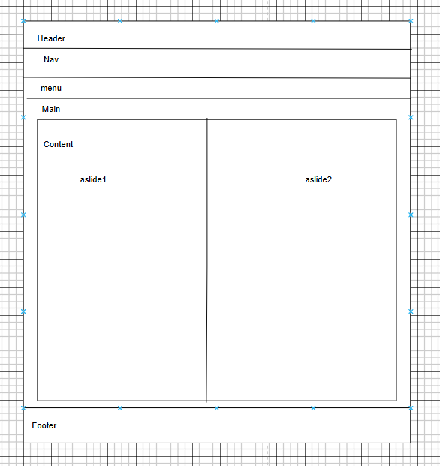

**Header**

* Tài khoản: để bật giao diện đăng ký và đăng nhập, thành viên, liên hệ

**Nav:**chứa tiêu đề,tìm kiếm,tài khoản,giỏ hàng

* Tiêu đề : hiển thị nội dung tên trang web
* Tìm kiếm : tìm kiếm sản phẩm nón bảo hiểm
* Giỏ hàng:lưu trữ thông tin các sản phẩm khách hàng thêm vào

**Menu**:chứa các thẻ <li>

* Mỗi thẻ <li>: Tạo ra menu chứa các đường dẫn liên kết trang

**Main:** chứa 1 content

Aslide1:chứa thẻ <img> thông tin về thành thành viên trong nhóm

Aslide2:chứa thẻ <img> thông tin về thành thành viên trong nhóm

**Footer**:chứa 3 cột colum

* Chứa thông tin liên hệ và đường dẫn liên quan đến website

### Trang Bài Viết

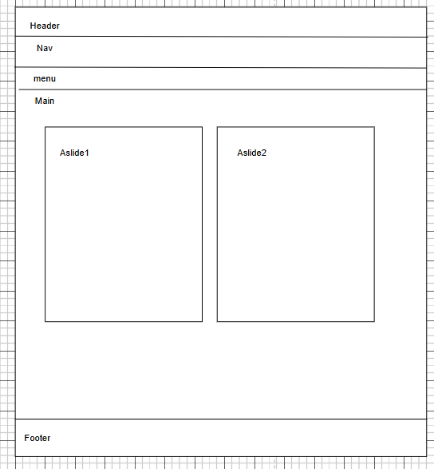

**Header**

* Tài khoản: để bật giao diện đăng ký và đăng nhập, thành viên, liên hệ

**Nav:**chứa tiêu đề,tìm kiếm,tài khoản,giỏ hàng

* Tiêu đề : hiển thị nội dung tên trang web
* Tìm kiếm : tìm kiếm sản phẩn nón bảo hiểm
* Giỏ hàng:lưu trữ thông tin các sản phẩm khách hàng thêm vào

**Menu**:chứa các thẻ <li>

* Mỗi thẻ <li>: Tạo ra menu chứa các đường dẫn liên kết trang

**Main :**

**Aslide1 :** Chứa các thẻ <img> hình ảnh, button xem thêm

**Aslide2 :** Chứa các thẻ <img> hình ảnh, button xem thêm

**Footer**:chứa 3 cột colum

* Chứa thông tin liên hệ và đường dẫn liên quan đến website

### Sản Phẩm

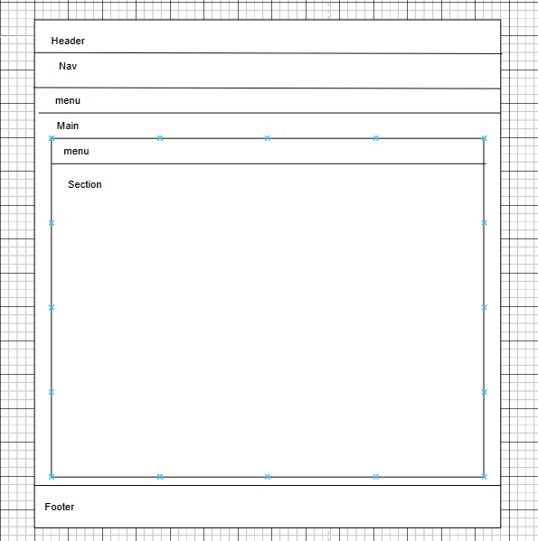

**Header**

* Tài khoản: để bật giao diện đăng ký và đăng nhập, thành viên, liên hệ

**Nav:**chứa tiêu đề,tìm kiếm,tài khoản,giỏ hàng

* Tiêu đề : hiển thị nội dung tên trang web
* Tìm kiếm : tìm kiếm sản phẩm nón bảo hiểm

**Menu**:chứa các thẻ <li>

* Mỗi thẻ <li>: Tạo ra menu chứa các đường dẫn liên kết trang

**Section :** Hiển thị sản phẩm

**Footer**:chứa 3 cột colum

* Chứa thông tin liên hệ và đường dẫn liên quan đến website

### Thành Viên

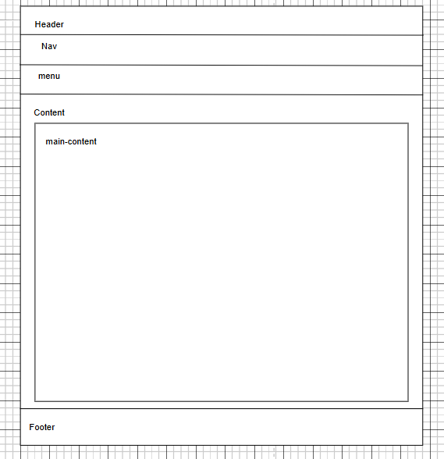

**Header**

* Tài khoản: để bật giao diện đăng ký và đăng nhập, thành viên, liên hệ

**Nav:**chứa tiêu đề,tìm kiếm,tài khoản,giỏ hàng

* Tiêu đề : hiển thị nội dung tên trang web
* Tìm kiếm : tìm kiếm sản phẩm nón bảo hiểm
* Giỏ hàng:lưu trữ thông tin các sản phẩm khách hàng thêm vào

**Main:**

**Menu**:chứa các thẻ <li>

Mỗi thẻ <li>: Tạo ra menu chứa các đường dẫn liên kết đến các trang

**Footer**:chứa 3 cột colum

* Chứa thông tin liên hệ và đường dẫn liên quan đến website

## Sitemap:

*Sơ đồ về mối quan hệ của các trang trong website.*

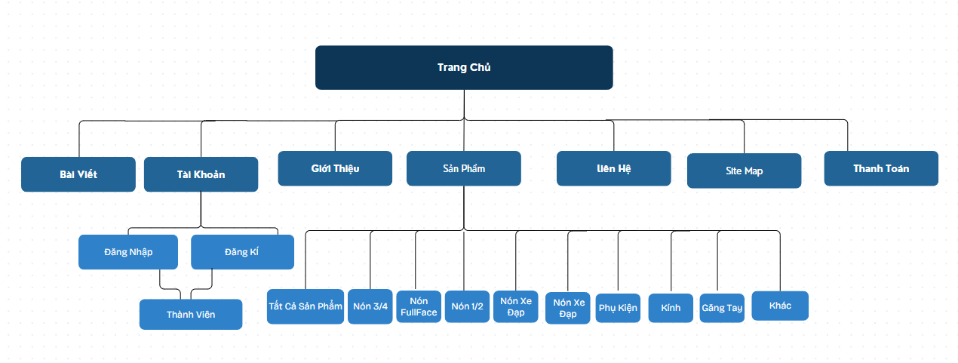

Sitemap là một loại tài liệu hoặc tập hợp các thông tin được tổ chức theo cấu trúc dữ liệu đặc biệt, mô tả cấu trúc của một trang web hoặc ứng dụng. Sitemap thường chứa danh sách các URL (Uniform Resource Locators) của các trang web cụ thể, bao gồm thông tin về cách các trang này liên kết với nhau và cách chúng được tổ chức.

Ngoài ra, sitemap cũng hữu ích cho người quản trị trang web trong việc theo dõi và quản lý cấu trúc của trang web, đồng thời cung cấp một cách thuận tiện để kiểm tra và đảm bảo rằng tất cả các trang đã được chỉ định đều được quét và lập chỉ mục đúng cách.

# XÂY DỰNG ỨNG DỤNG

## Trang đăng nhập

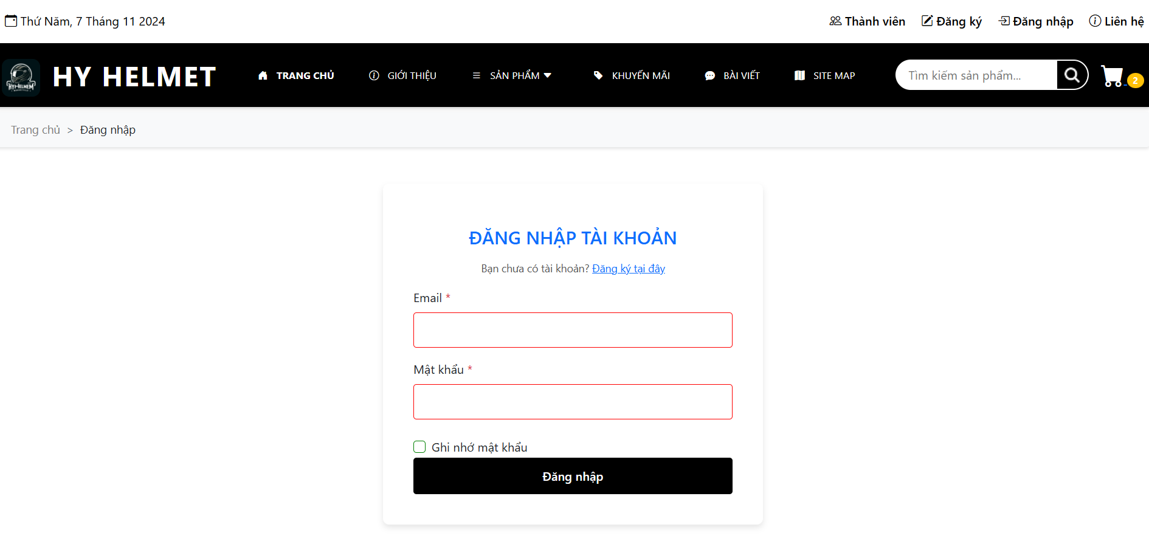

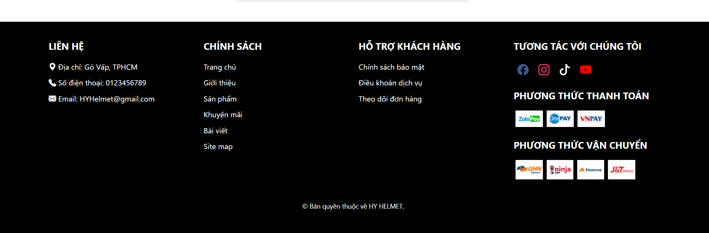

## Trang đăng ký

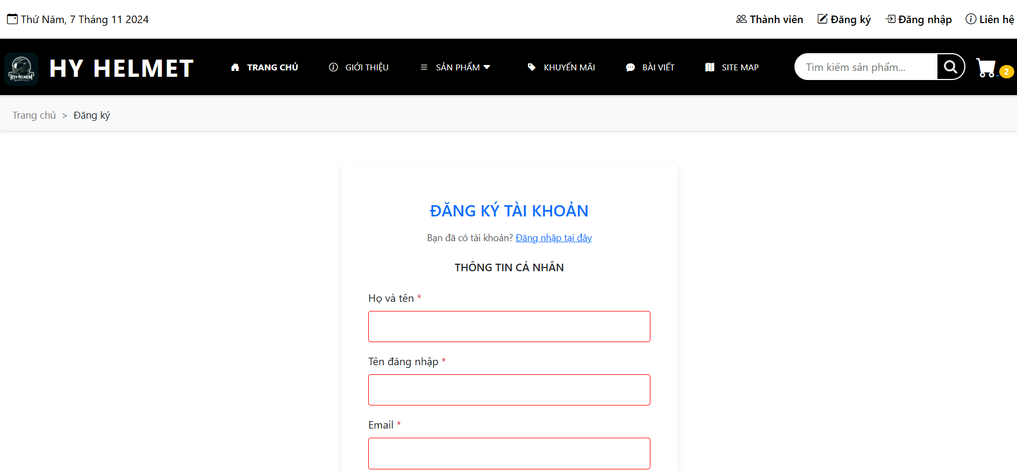

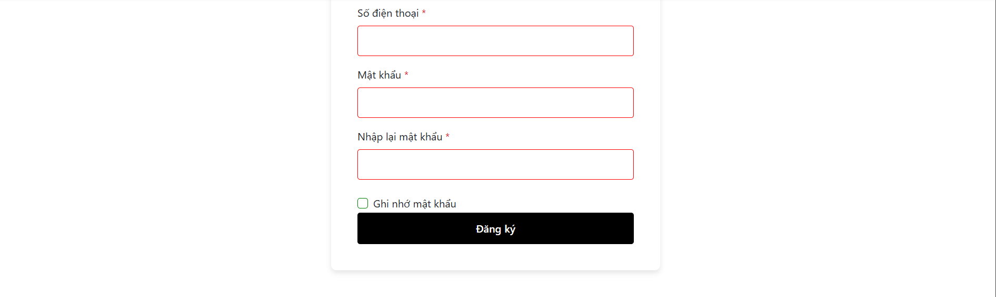

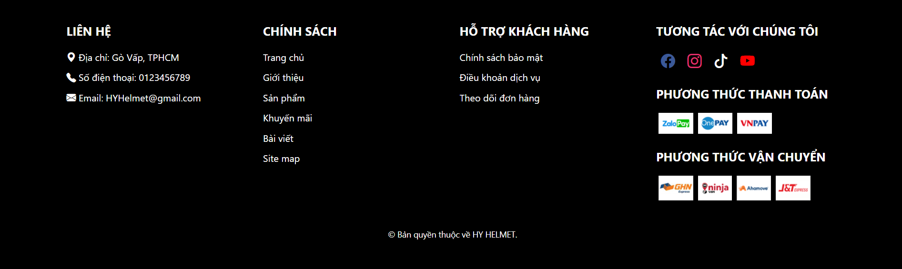

## Trang home

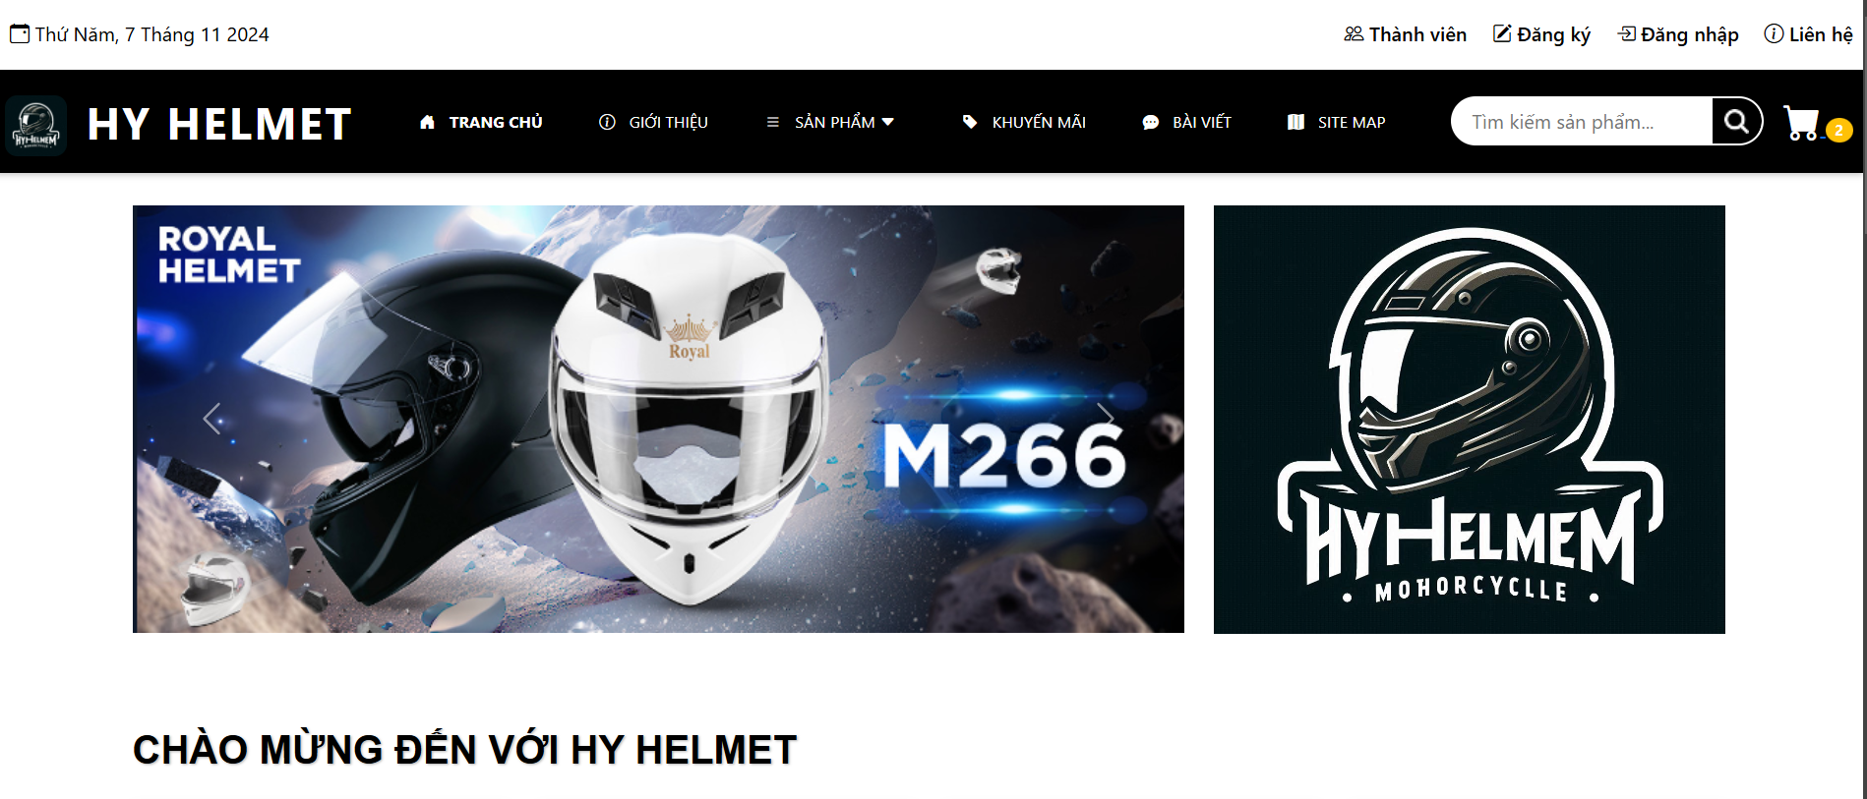

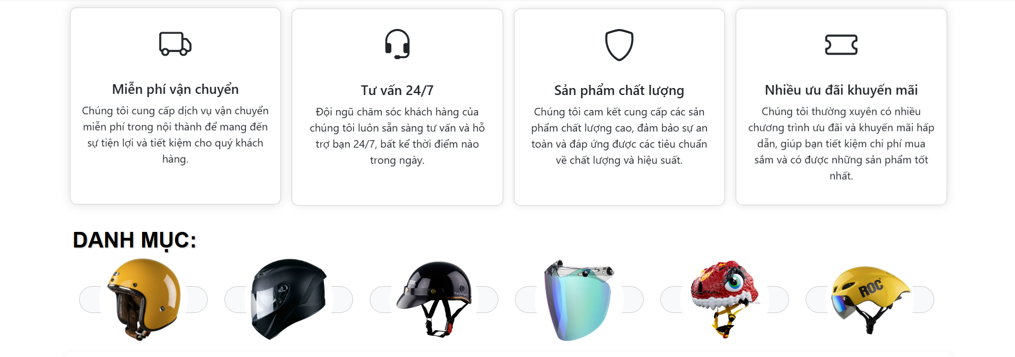

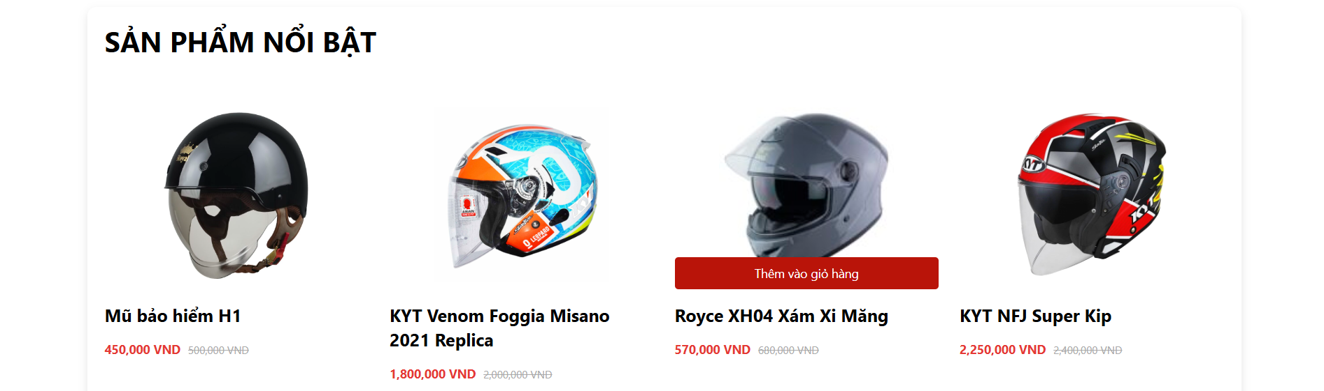

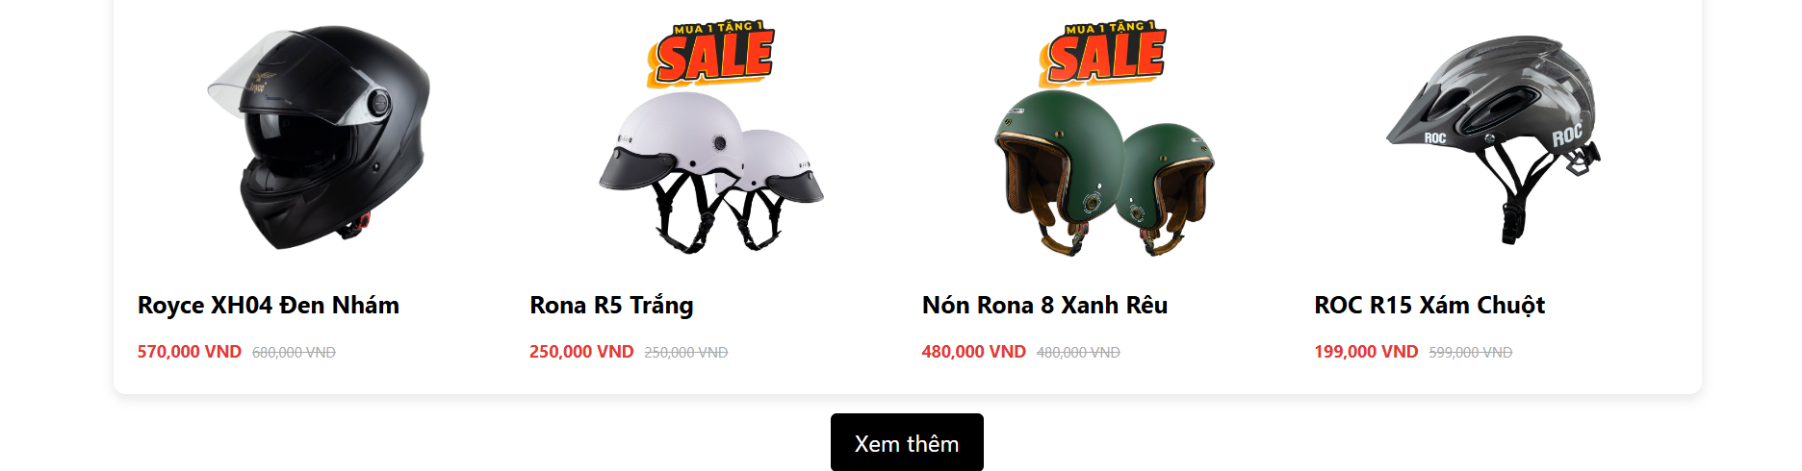

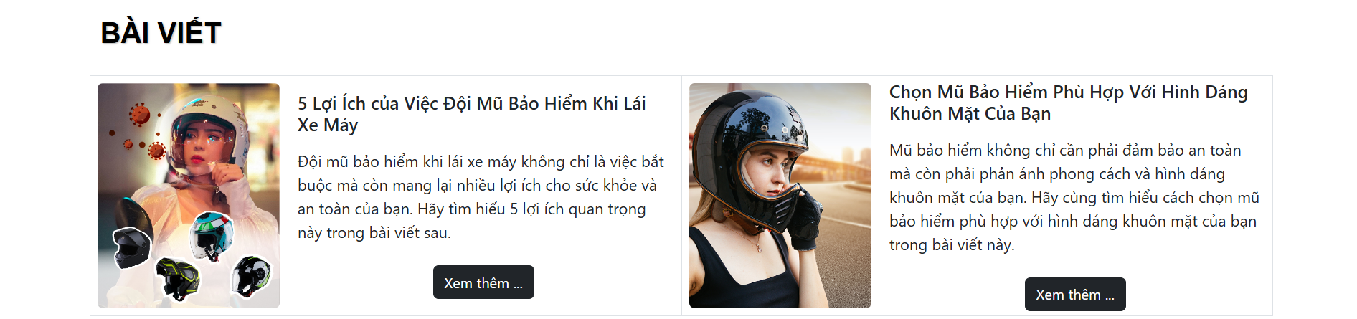

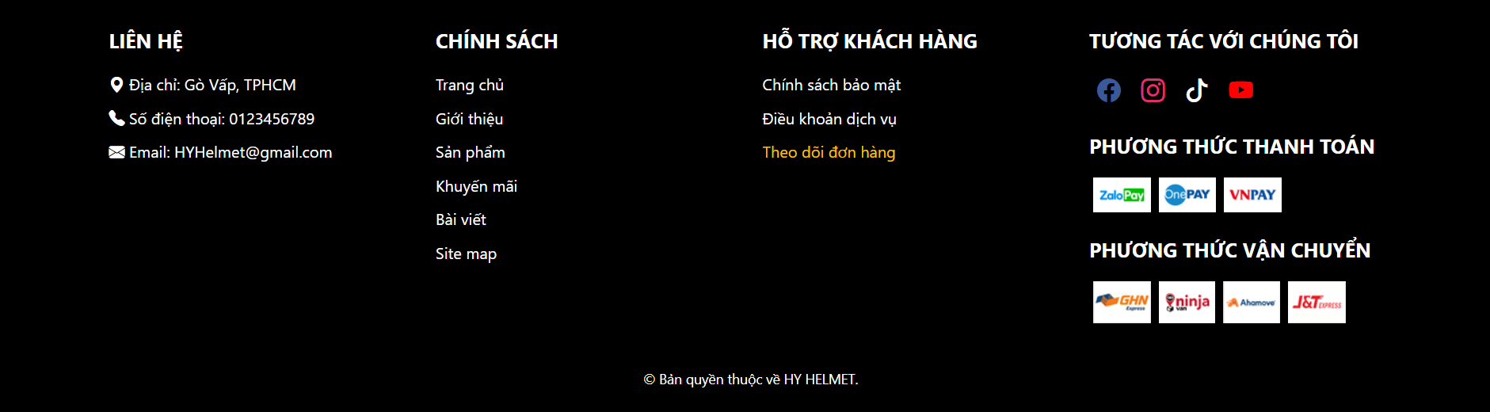

## Trang chi tiết sản phẩm

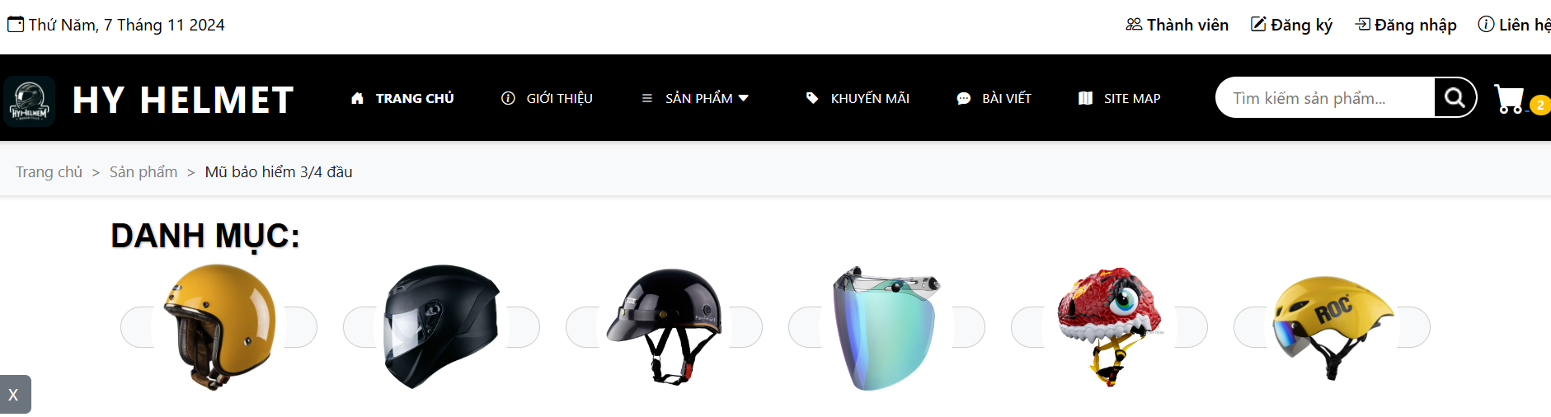

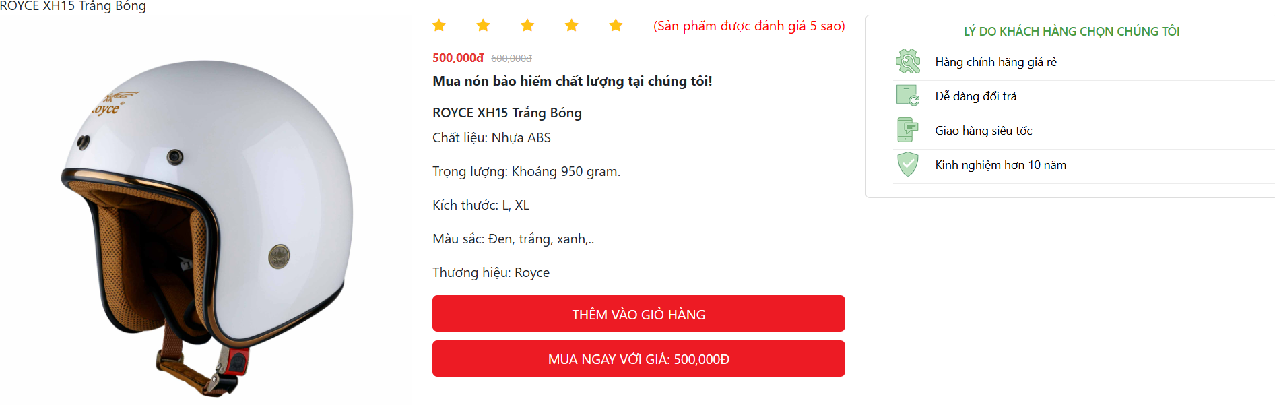

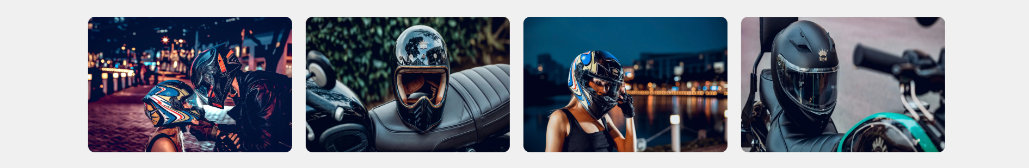

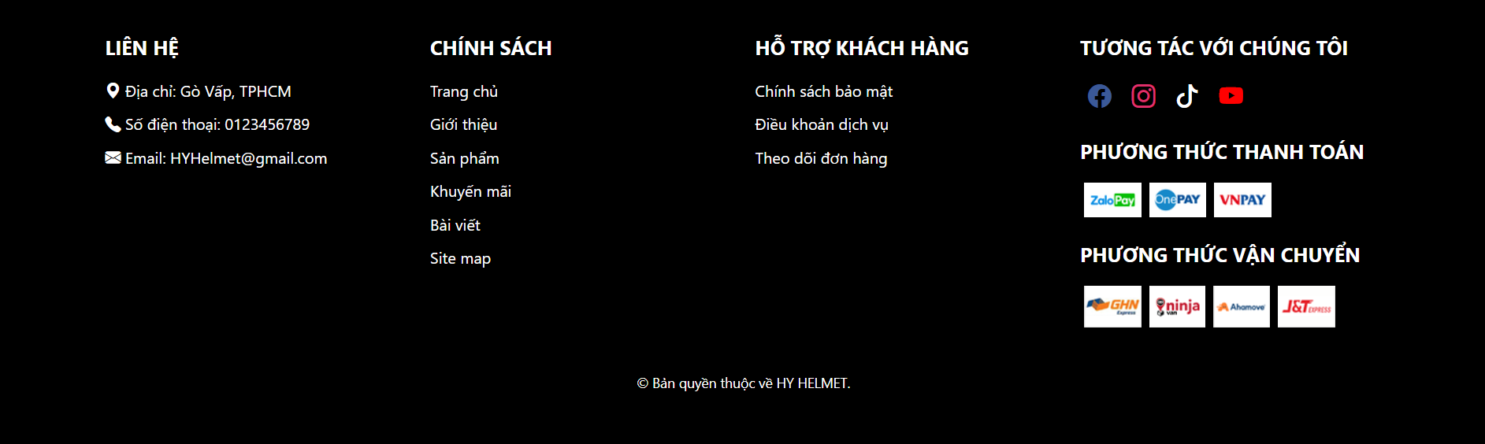

## Trang khuyến mãi

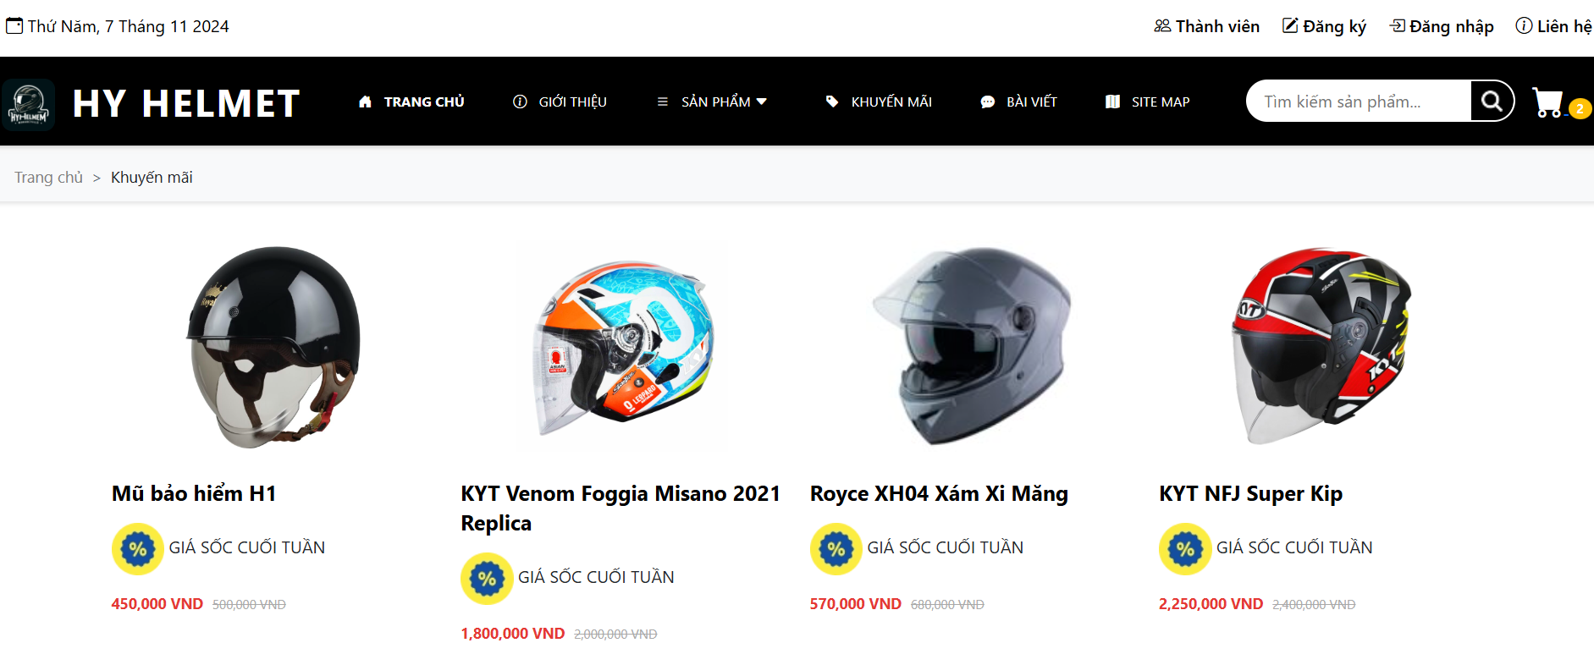

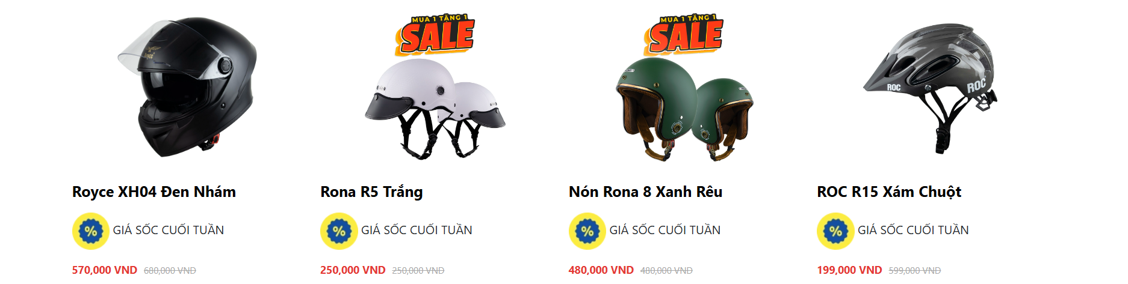

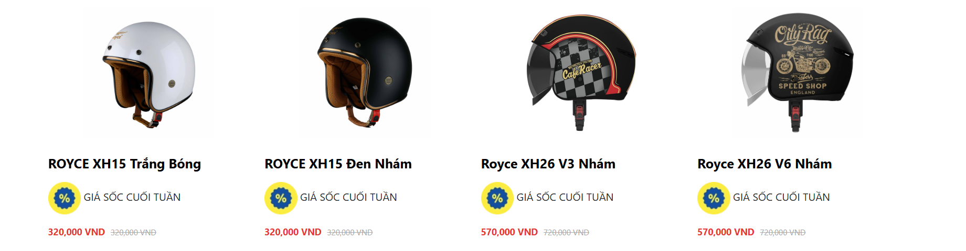

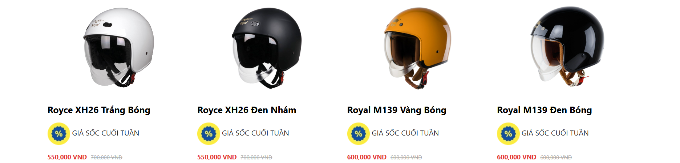

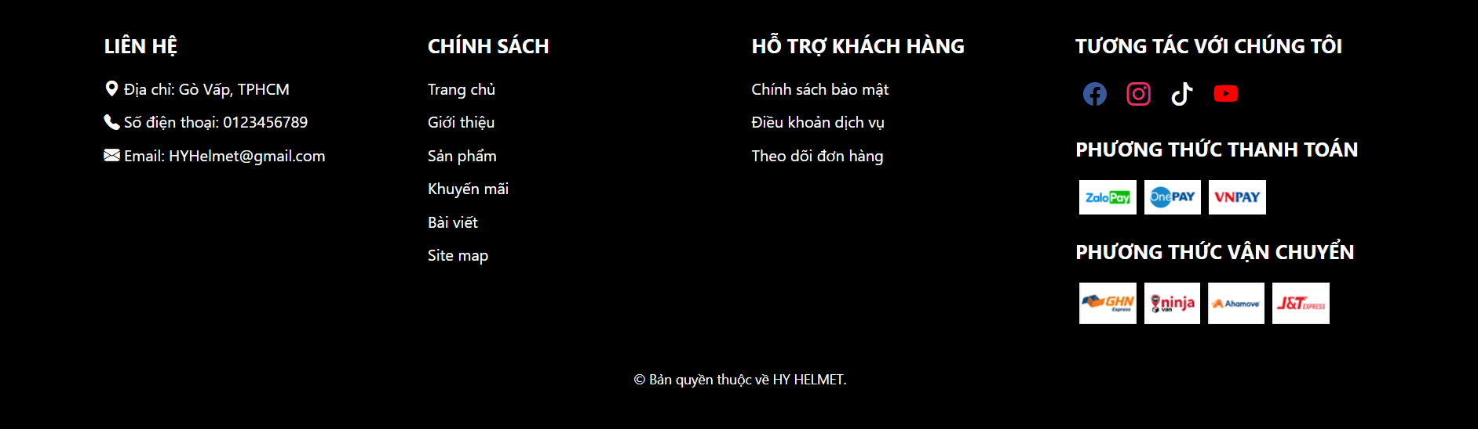

## Trang thanh toán

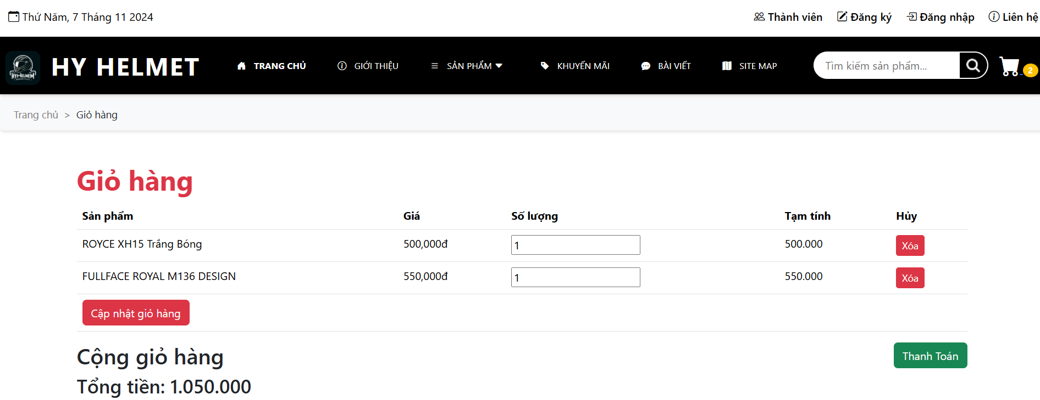

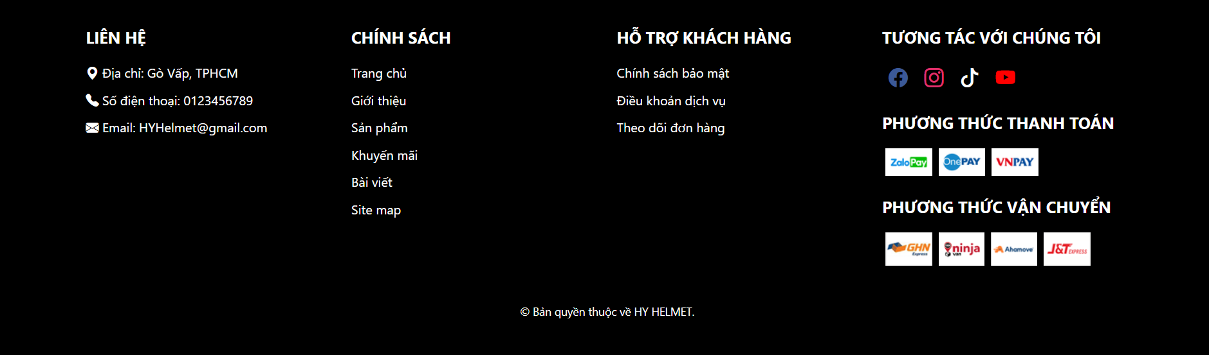

## Trang liên hệ

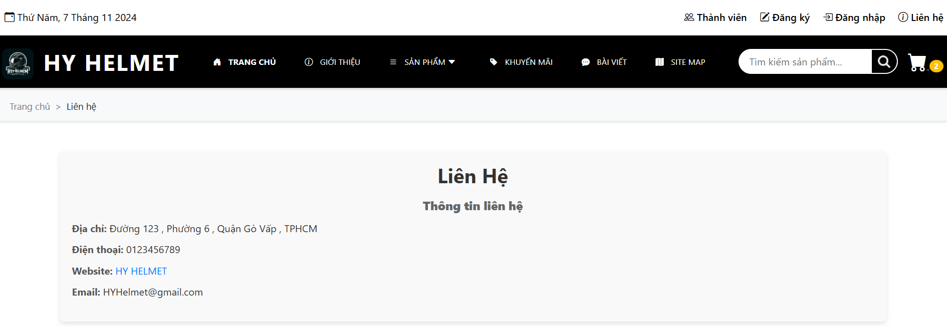

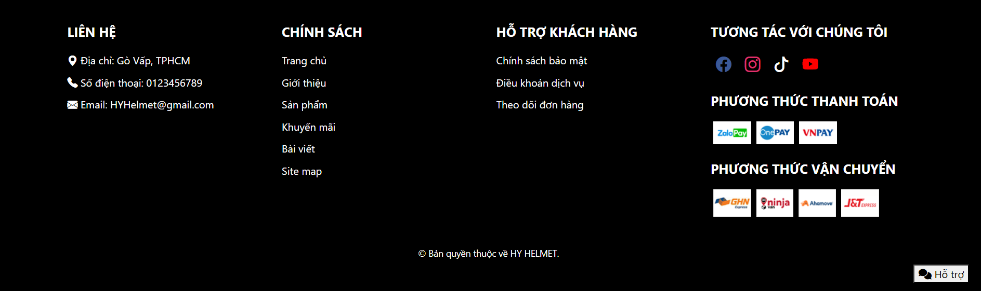

## Trang giới thiệu

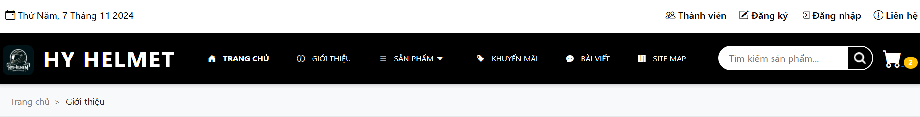

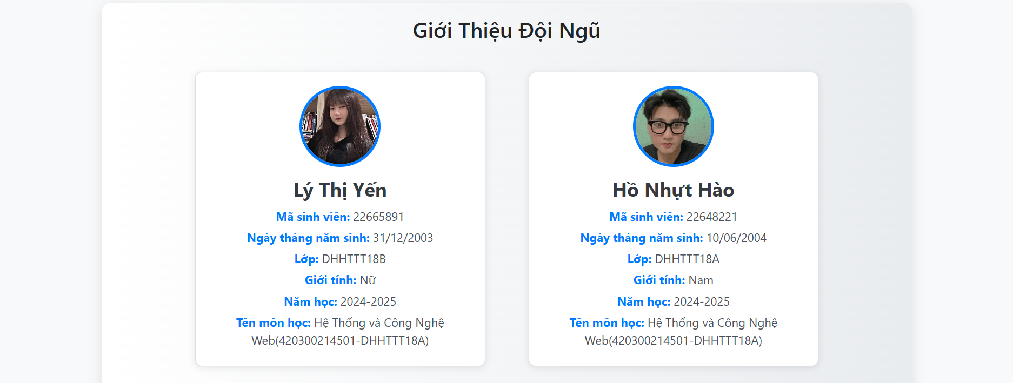

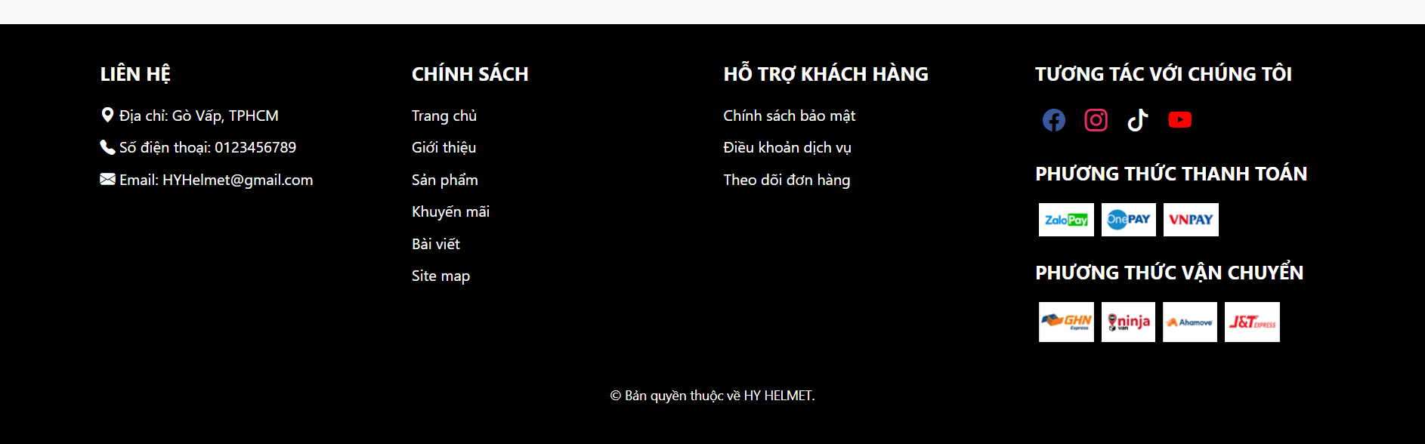

## Trang Bài Viết

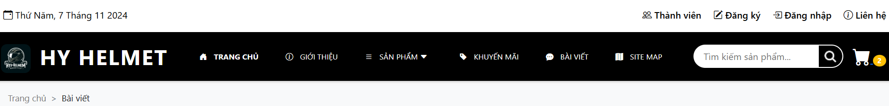

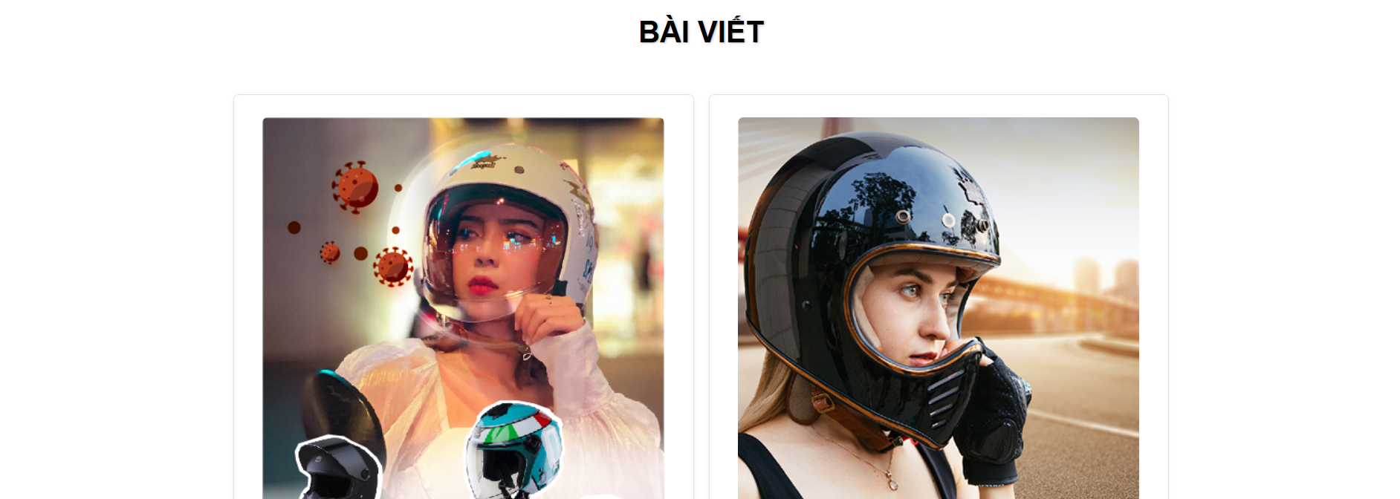

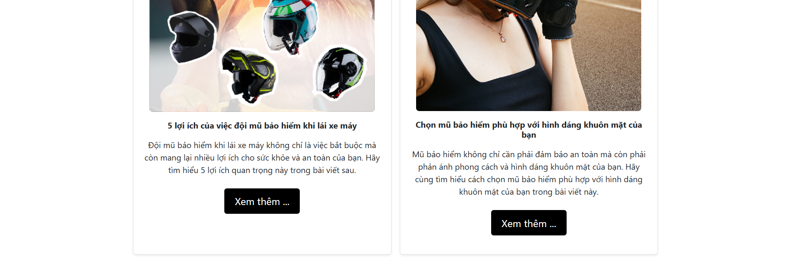

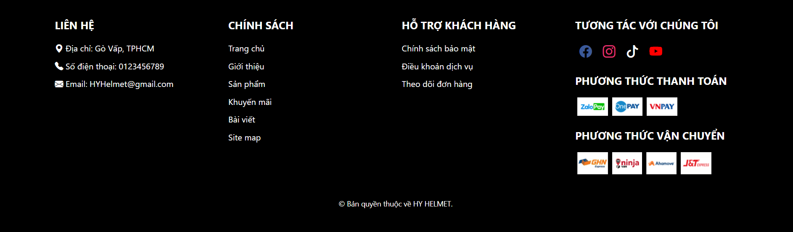

## Trang Sản Phẩm

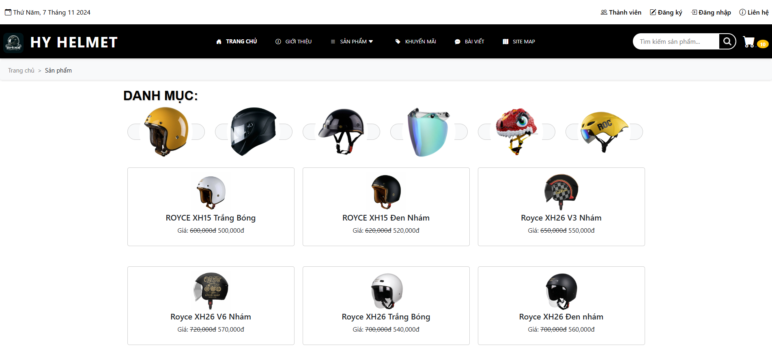



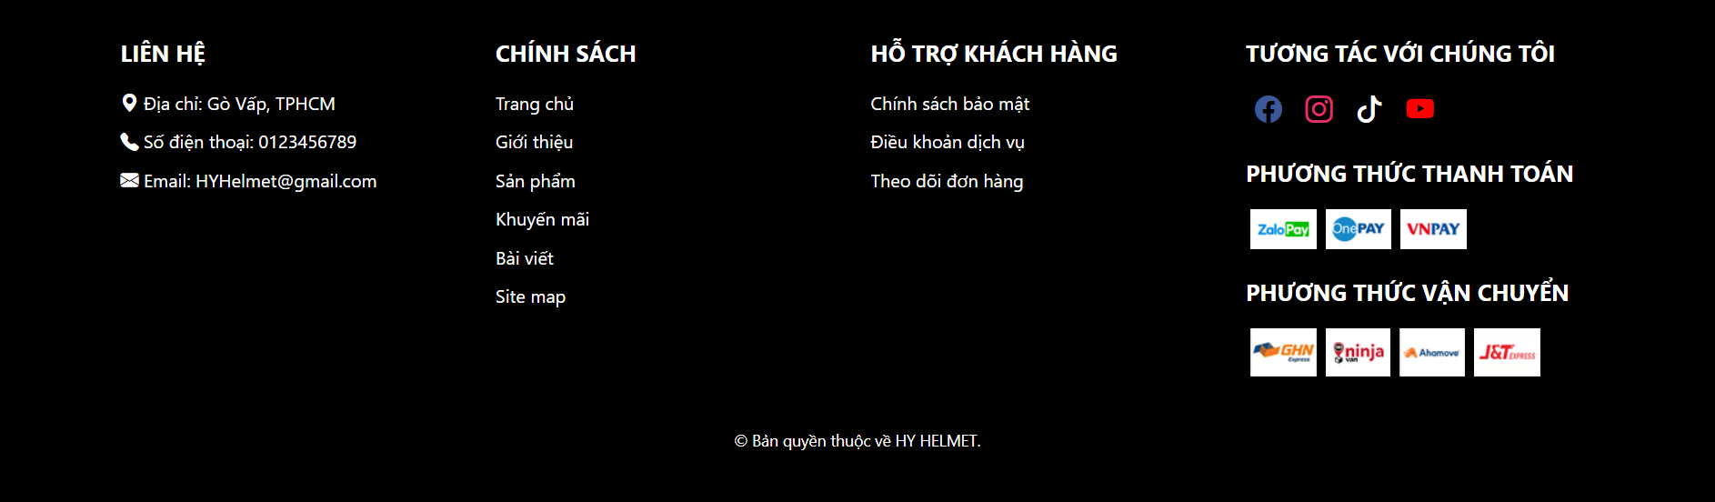

## Trang thành viên

## Trang mũ bảo hiểm ¾

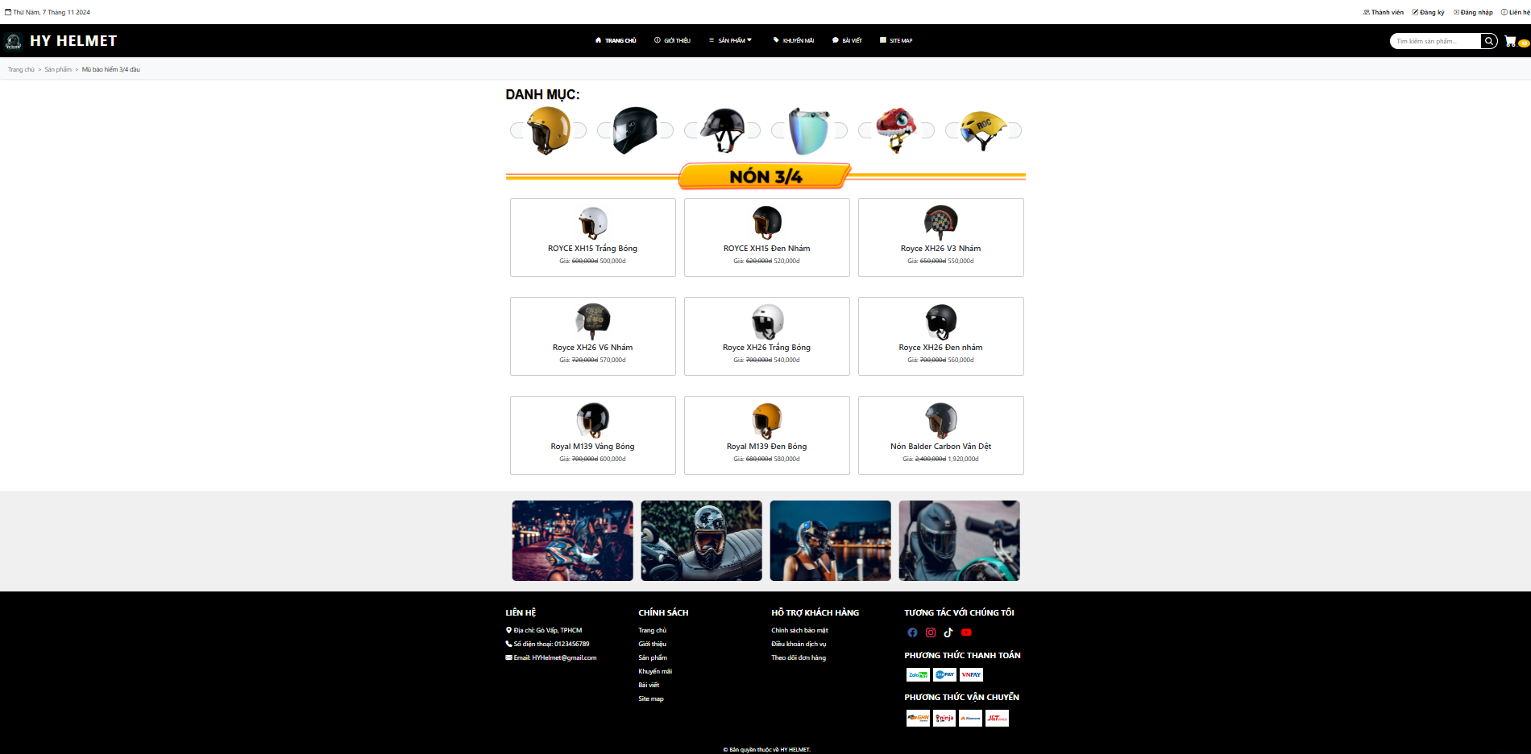

## Trang mũ bảo hiểm fullface

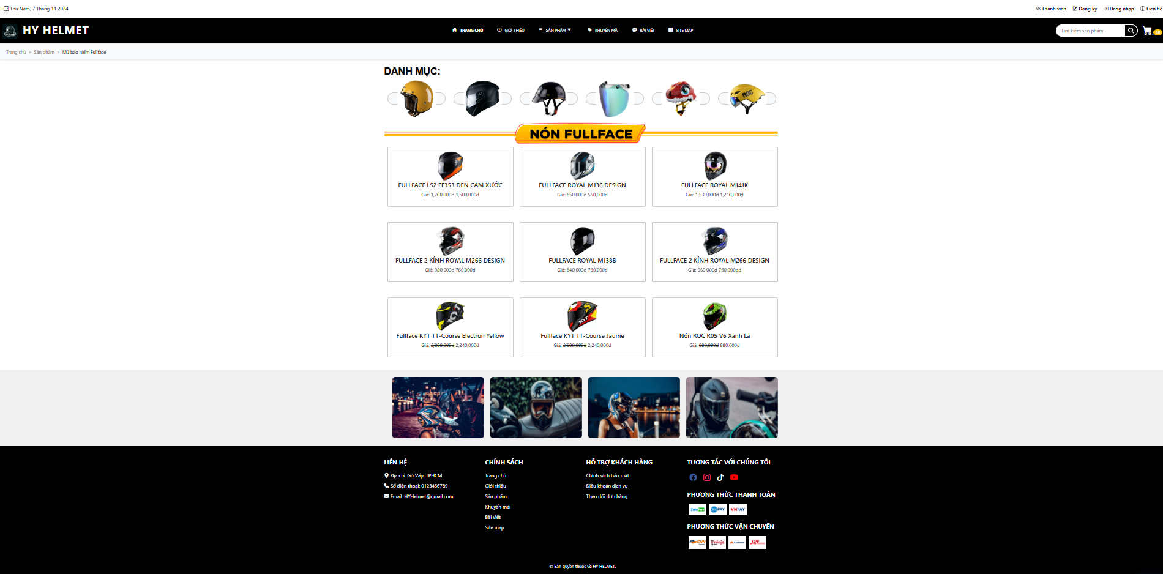

## Trang mũ bảo hiểm 1/2

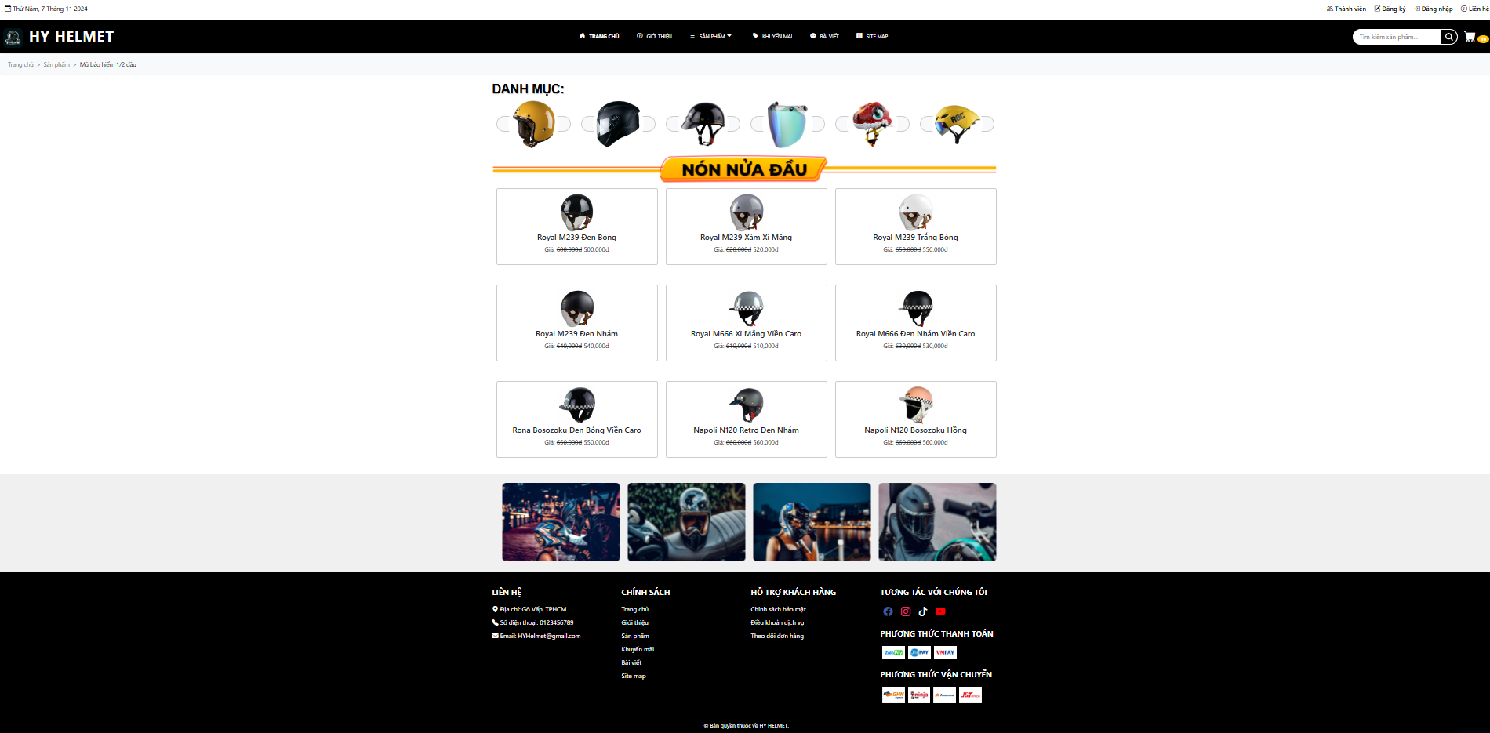

## Trang mũ bảo hiểm xe đạp

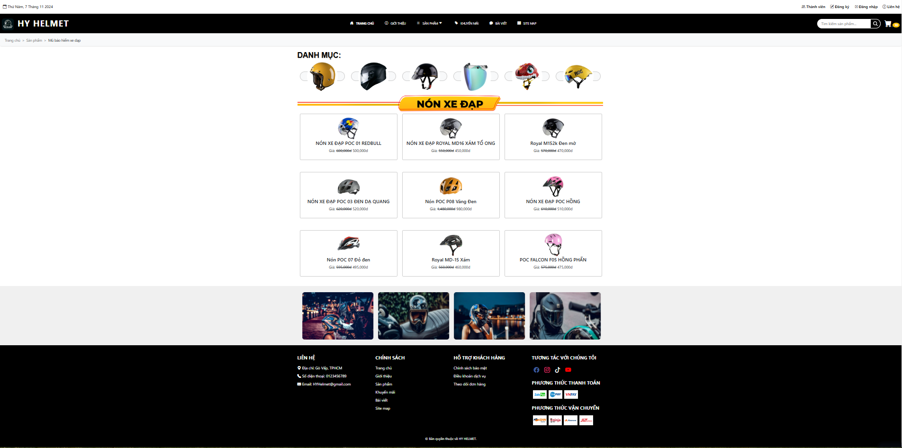

## Trang mũ bảo hiểm trẻ em

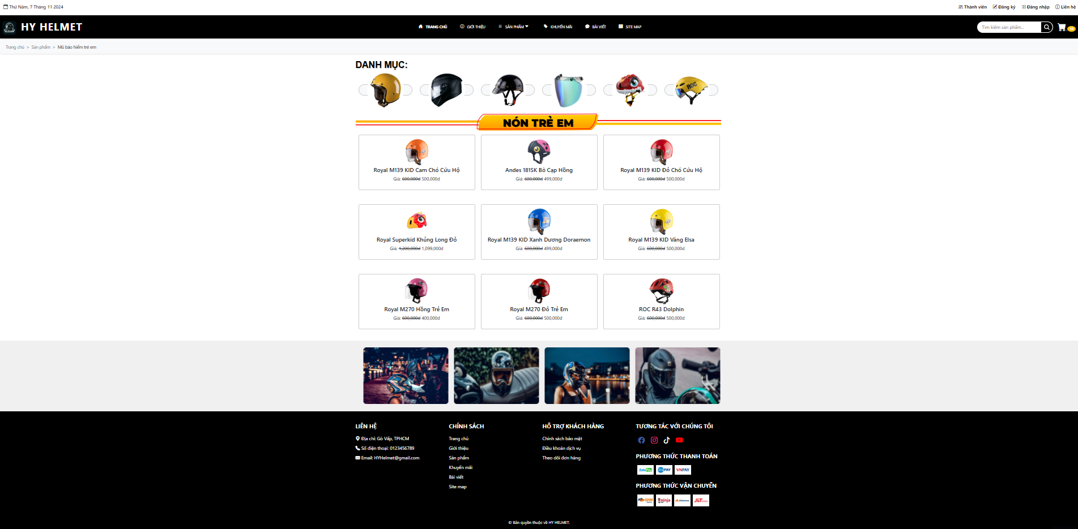

## Trang phụ kiện

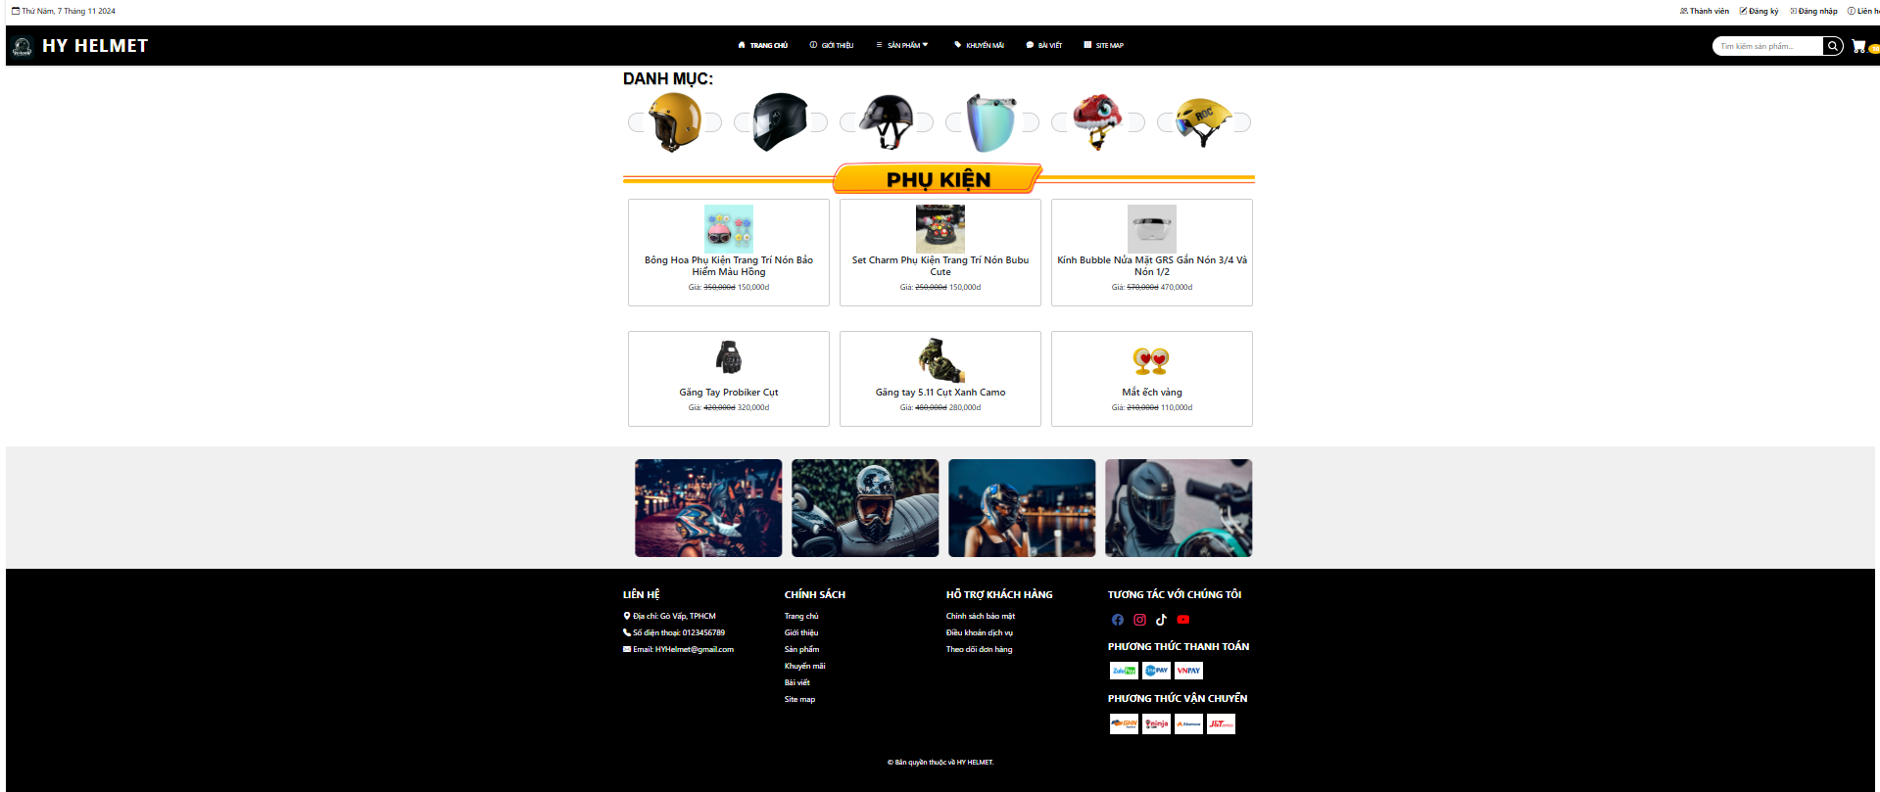

## Trang kính

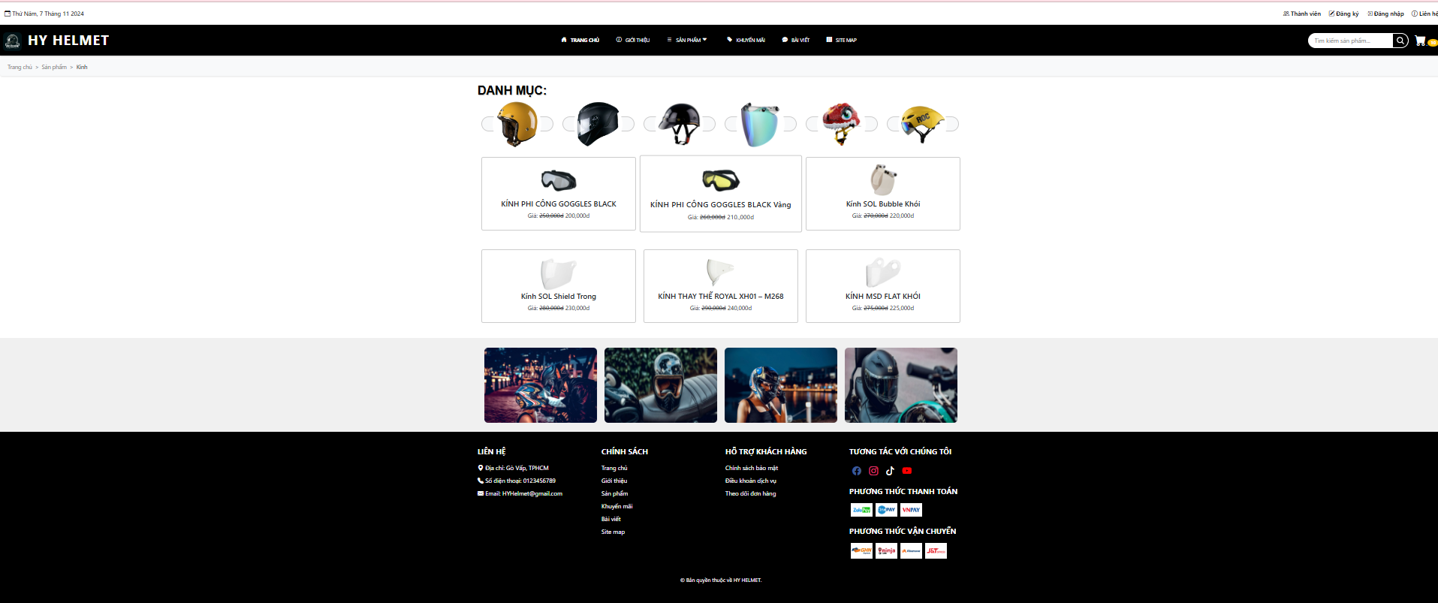

## Trang găng tay

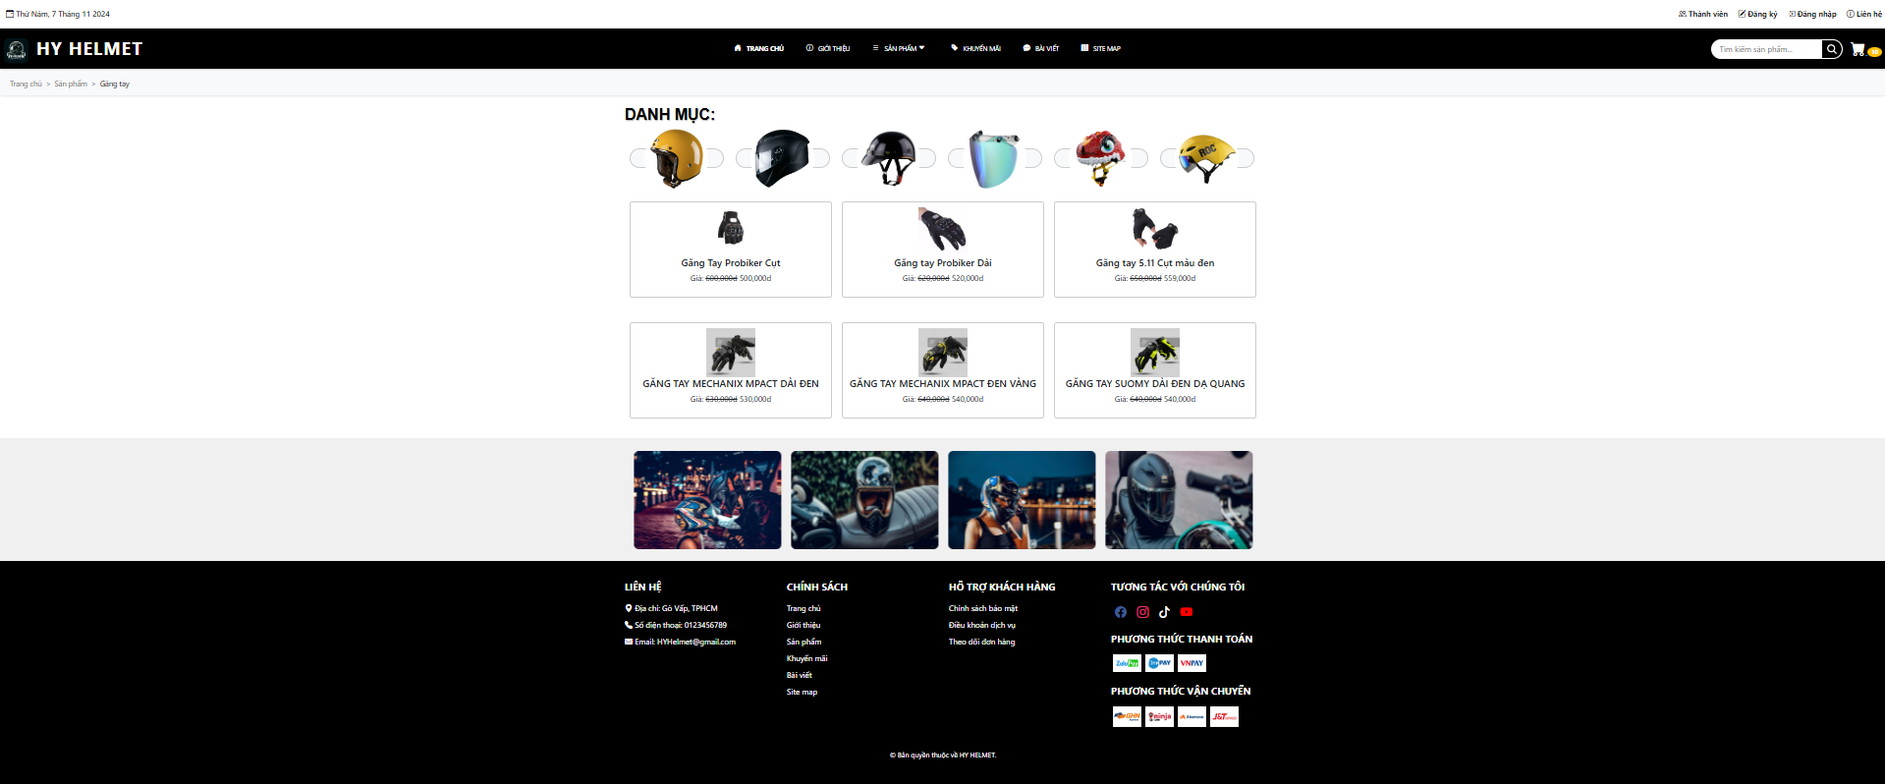

## Trang các sản phẩm khác

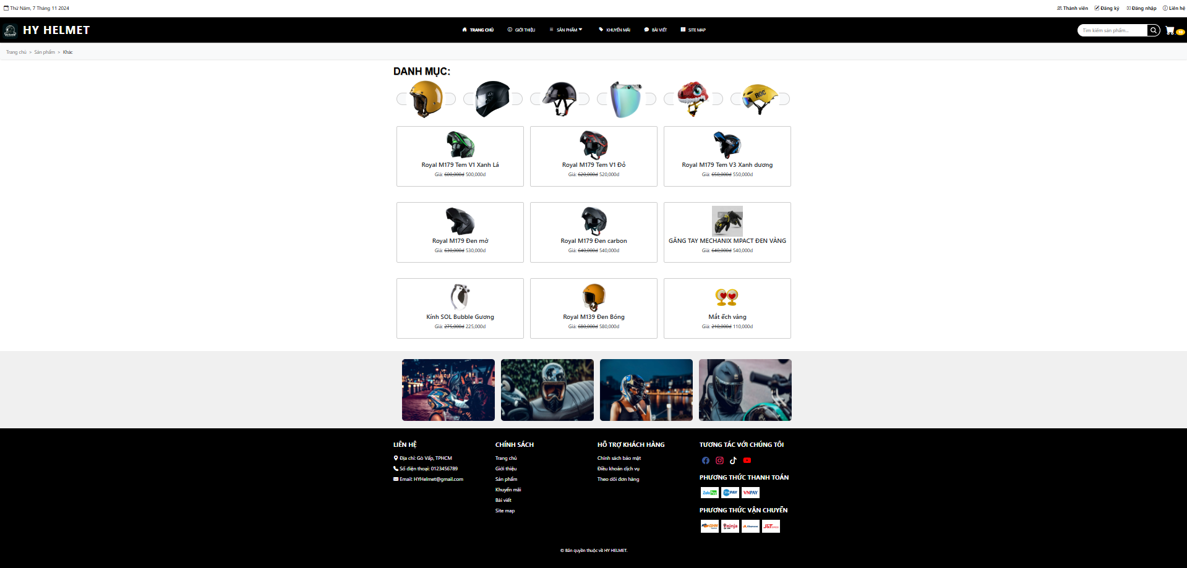

## Trang bài viết 1

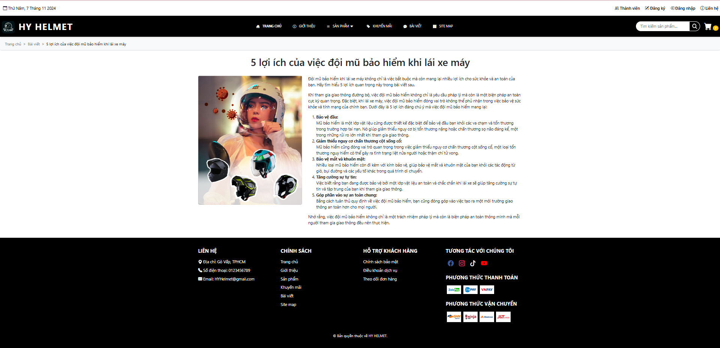

## Trang bài viết 2

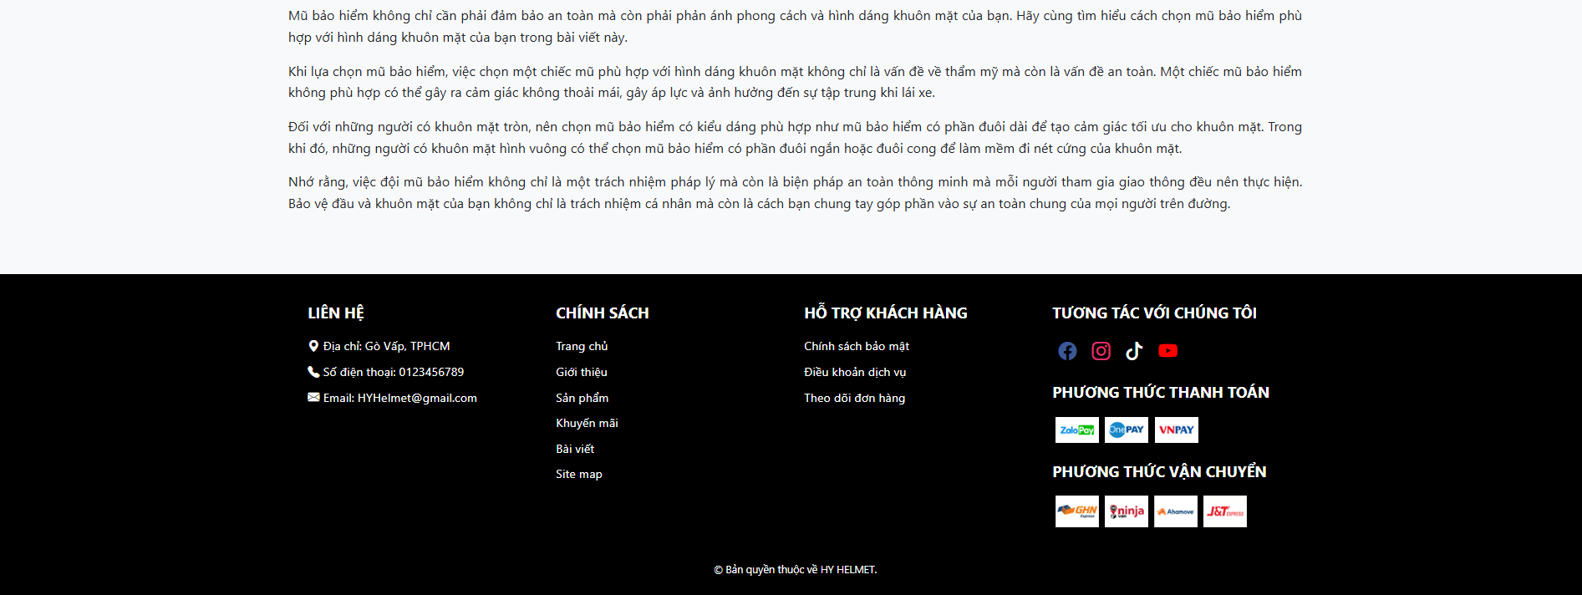

# KẾT LUẬN – HƯỚNG PHÁT TRIỂN

### 4.1 Kết quả đạt được

Trong quá trình xây dựng và phát triển trang web, nhóm đã đạt được một số kết quả đáng kể, bao gồm việc hoàn thành các chức năng cơ bản, đáp ứng mục tiêu ban đầu và xây dựng giao diện phù hợp với nhu cầu của người dùng:

* **Hoàn thành các chức năng cơ bản:**
  + Trang web đã triển khai các chức năng cần thiết để người dùng có thể truy cập và trải nghiệm sản phẩm một cách thuận tiện. Các tính năng bao gồm thanh điều hướng, giỏ hàng, tìm kiếm sản phẩm, các danh mục sản phẩm, trang bài viết cung cấp thông tin, phần giới thiệu và trang khuyến mãi. Người dùng có thể dễ dàng chuyển đổi giữa các trang để tìm hiểu thông tin chi tiết về sản phẩm, nhận các ưu đãi, hoặc đọc các bài viết liên quan đến việc sử dụng và bảo quản mũ bảo hiểm.
  + Trang web cũng đã hoàn thành các yếu tố thiết yếu như form đăng ký, đăng nhập, và phần liên hệ giúp khách hàng có thể dễ dàng gửi phản hồi và đặt câu hỏi cho đội ngũ hỗ trợ.
* **Đánh giá về sự đáp ứng nhu cầu của người dùng:**
  + Các chức năng và giao diện của trang web đã phần nào đáp ứng được nhu cầu cơ bản của người dùng. Cụ thể, hệ thống tìm kiếm sản phẩm nhanh chóng, rõ ràng giúp người dùng dễ dàng tìm thấy sản phẩm mình mong muốn. Phần giỏ hàng và danh mục sản phẩm được thiết kế để giúp người dùng nhanh chóng thêm sản phẩm vào giỏ hàng và xem lại các mặt hàng đang có nhu cầu mua sắm.
  + Các trang nội dung như giới thiệu về thương hiệu, blog, và khuyến mãi đều đã hoàn thành, giúp khách hàng dễ dàng tiếp cận thông tin mà không gặp trở ngại. Những yếu tố này đã giúp đạt được mục tiêu ban đầu của dự án là tạo ra một trang thương mại điện tử thân thiện và tiện ích cho người sử dụng.
* **Hoàn thành giao diện website:**
  + Giao diện trang web đã được hoàn thành với thiết kế hiện đại, dễ sử dụng và phù hợp với phong cách của một trang thương mại điện tử chuyên về mũ bảo hiểm. Với màu sắc chủ đạo, bố cục khoa học và hình ảnh sản phẩm chất lượng cao, trang web tạo được sự chuyên nghiệp, thu hút khách hàng và truyền tải được thông điệp về chất lượng và phong cách của thương hiệu.
  + Phần đầu trang và chân trang đã được tùy chỉnh để hiển thị thông tin liên hệ, chính sách và các kênh tương tác xã hội, giúp người dùng dễ dàng kết nối và tìm hiểu thêm về thương hiệu.

### 4.2 Hạn chế của ứng dụng web

Mặc dù đã đạt được nhiều thành tựu đáng kể, trang web vẫn tồn tại một số hạn chế cần được cải thiện trong tương lai để tối ưu trải nghiệm người dùng và tính hiệu quả của hệ thống:

* **Trang web là dạng tĩnh, thiếu dữ liệu động:**
  + Hiện tại, trang web chủ yếu là một trang tĩnh, chưa có khả năng tự động hiển thị dữ liệu động từ cơ sở dữ liệu. Điều này giới hạn khả năng cập nhật nội dung nhanh chóng, đặc biệt khi cần thay đổi sản phẩm, giá cả hoặc thông tin khuyến mãi.
  + Một trang web động có thể cải thiện tính tương tác và linh hoạt cho trang, giúp người quản trị dễ dàng thêm, sửa, xóa sản phẩm và các nội dung khác mà không cần can thiệp vào mã nguồn. Điều này sẽ giúp tiết kiệm thời gian và công sức, đồng thời giúp trang web luôn cập nhật và chính xác hơn.
* **Vấn đề hiệu suất và bảo mật:**
  + Hiệu suất của trang web cần được cải thiện, đặc biệt là thời gian tải trang. Việc tối ưu hóa mã nguồn và giảm kích thước tài nguyên sẽ giúp cải thiện tốc độ tải, mang đến trải nghiệm mượt mà hơn cho người dùng.
  + Bảo mật là một yếu tố quan trọng, nhưng hiện tại trang web vẫn còn khá cơ bản về các biện pháp phòng chống các cuộc tấn công tiềm ẩn như XSS, SQL Injection. Điều này có thể gây rủi ro cho dữ liệu của người dùng nếu không được cải thiện kịp thời.

### 4.3 Hướng phát triển

Trong tương lai, để cải thiện và hoàn thiện trang web, một số hướng phát triển chính cần được thực hiện như sau:

* **Tích hợp dữ liệu động:**
  + Phát triển một hệ thống quản trị nội dung (CMS) hoặc tích hợp cơ sở dữ liệu để có thể hiển thị và quản lý dữ liệu động trên trang web, chẳng hạn như thông tin sản phẩm, bài viết và nội dung khuyến mãi. Hệ thống này sẽ giúp đội ngũ quản trị dễ dàng cập nhật sản phẩm, thông tin khuyến mãi mà không cần thay đổi mã nguồn.
  + Việc tích hợp dữ liệu động cũng sẽ giúp tạo ra một trải nghiệm mua sắm linh hoạt hơn, cho phép người dùng cập nhật thông tin về sản phẩm theo thời gian thực.
* **Hoàn thiện các chức năng bổ sung:**
  + Xây dựng và hoàn thiện hệ thống đăng nhập và quản lý người dùng để hỗ trợ cá nhân hóa trải nghiệm người dùng và giúp quản lý các thông tin về đơn hàng, khách hàng dễ dàng hơn.
  + Tích hợp các hệ thống thanh toán trực tuyến an toàn và hiệu quả, hỗ trợ người dùng hoàn tất các giao dịch trực tiếp trên trang web. Điều này sẽ giúp trang web trở thành một kênh bán hàng hiệu quả và mang lại trải nghiệm mua sắm liền mạch.
* **Tối ưu hóa hiệu suất:**
  + Kiểm tra và tối ưu hóa mã nguồn cũng như cơ sở dữ liệu để giảm thời gian phản hồi và tăng hiệu suất tổng thể của trang web. Tối ưu hóa hình ảnh, giảm số lượng file CSS và JavaScript, sử dụng cache và nén file là một số biện pháp giúp cải thiện tốc độ tải trang.
  + Đảm bảo rằng trang web có thể xử lý nhiều yêu cầu truy cập đồng thời mà không ảnh hưởng đến hiệu suất, giúp nâng cao trải nghiệm của người dùng, đặc biệt trong các thời điểm cao điểm.
* **Tăng cường bảo mật:**
  + Thực hiện các biện pháp bảo mật như mã hóa dữ liệu, xác thực hai yếu tố và kiểm tra đầu vào để ngăn chặn các lỗ hổng bảo mật. Bổ sung firewall ứng dụng web, và các biện pháp chống tấn công phổ biến như SQL Injection, Cross-Site Scripting (XSS) để bảo vệ dữ liệu người dùng.
  + Tăng cường mã hóa các dữ liệu nhạy cảm, thực hiện các biện pháp xác thực và phân quyền truy cập để đảm bảo tính an toàn và bảo mật của hệ thống.

# TÀI LIỆU THAM KHẢO

## Giáo trình – Sách

Giáo trình và Slide giảng dạy của học phần Hệ thống công nghệ website

## Website

|  |  |
| --- | --- |
| *Tên website tham khảo* | *Nguồn* |
| *W3school* | [*https://www.w3school.com*](https://www.w3school.com) |
| *jQuery validation* | [*https://jqueryvalidation.org/documentation*](https://jqueryvalidation.org/documentation) |
| *jQuery easing* | [*http://gsgd.co.uk/sandbox/jquery/easing*](http://gsgd.co.uk/sandbox/jquery/easing) |
| *Website* | [*http://royalhelmet.com.vn*](http://royalhelmet.com.vn)  *http://nontrum.vn* |